Муниципальное бюджетное учреждение дополнительного образования «Спортивная школа «Барс»
Заинского муниципального района Республики Татарстан

УТВЕРЖДАЮ
Директор
МБУ ДО «СШ «Барс» ЗМР РТ
___________ Н.В. Шаповаленко
«____» ___________ 2023 г.

ДОПОЛНИТЕЛЬНАЯ ОБРАЗОВАТЕЛЬНАЯ ПРОГРАММА
СПОРТИВНОЙ ПОДГОТОВКИ
ПО ВИДУ СПОРТА ФУТБОЛ

(для учебно – тренировочных групп)

Срок реализации программы: 5 лет

г. Заинск
2023 г

СОДЕРЖАНИЕ

1. ПОЯСНИТЕЛЬНАЯ ЗАПИСКА…………………………………………………………3
2.НОРМАТИВНАЯ ЧАСТЬ ………………………………………………………………..5
* Нормативно– правовое обеспечение подготовки спортивного резерва …………….5
* Футбол как вид спорта. Правила игры, амплуа и задачи игрока ……………………....5
* Специфика организации тренировочного процесса …………………………………...9
* Приоритеты в обучении и развитии по возрастам (10-14 лет)………………………..11
* Организация тренировочного процесса и соревновательной деятельности на тренировочном этапе (этап спортивной специализации ……………………………….17
* Годовой план спортивной подготовки …………………………………………………23
* Требования к участию лиц, проходящих спортивную подготовку, и лиц ее осуществляющих, в спортивных соревнованиях ………………………………………..26
* Медицинские, медико – биологические и восстановительные мероприятия ……….26
*Требования к мероприятиям, направленным на предотвращение допинга в спорте и борьбе с ним ……………………………………………………………………………….28
3. МЕТОДИЧЕСКАЯ ЧАСТЬ …………………………………………………………….30
* Учет сенситивных периодов …………………………………………………………...30
* Общая характеристика тренировочного процесса на тренировочном этапе (этап спортивной специализации) ………………………………………………………………31
* Содержание блочно – модульной программы обучения технике и тактике на тренировочном этапе (этап спортивной специализации) ……………………………….32
* Особенности тренировки девушек (учет полового диморфизма) на тренировочном этапе (этапе спортивной специализации) ……………………………………………… 41
* Психологические аспекты подготовки футболисток …………………………………45
* Организация учебных модулей для футболисток 10-14 лет ………………………….49
* Методические указания при выполнении нормативов для юных футболистов на тренировочном этапе (этапе спортивной специализации) ……………………………...60
* Обучение футбольного вратаря (10-14 лет) …………………………………………...62
4.СИСТЕМА КОНТРОЛЯ ………………………………………………………………...72
5.ИНФОРМАЦИОННОЕ ОБЕСПЕЧЕНИЕ ПРОГРАММЫ ……………………………74
* Список основной рекомендуемой литературы ………………………………………...74
* Перечень ресурсов информационно – коммуникационной сети «Интернет», необходимый для освоения программы …………………………………………………77
* Основные тесты для оценки игровой подготовленности юных футболистов (по А.А.Кузнецову)…………………………………………………………………………….79

ПОЯСНИТЕЛЬНАЯ ЗАПИСКА

Типовая блочно-модульная программа спортивной подготовки (юноши, девушки) для групп на тренировочном этапе (этапе спортивной специализации) по виду спорта «футбол» разработана в целях обеспечения единства основных требований к организации спортивной подготовки и охватывает комплекс параметров подготовки юных футболистов указанного возраста, обеспечивая методическую последовательность, непрерывность и преемственность.

Актуальность.
В настоящее время тренеры, несмотря на многочисленные рекомендации РФС по методике обучения спортивного резерва, зачастую игнорируют их и форсируют подготовку, «натаскивая» игроков на командный результат. Данная программа предлагает современный инновационный подход к подготовке юных футболистов, учитывающий сенситивные периоды развития и представляющий систематизированный материал, основанный на блочно-модульном принципе построения тренировочных циклов.

Цель и задачи программы.
Помочь тренерам спортивных школ и организаций отобрать, спрогнозировать и заложить основы совместного обучения футболу мальчиков и девочек 10-14 лет. Изложить основные принципы построения тренировочной работы, основные средства и методы, дать примеры блочно-модульных тренировочных заданий, обозначить системы комплексного контроля и методов коррекции управления тренировочным процессом.
Программа предназначена для тренеров-преподавателей, руководителей образовательных учреждений физкультурно-спортивной направленности действующей системы дополнительного образования детей.
В основе Программы – законодательные акты, регламентирующие спортивную подготовку в Российской Федерации, а также основополагающие принципы физического воспитания и спортивной подготовки. Так, были учтены нормы Федерального стандарта, утвержденного Приказом Министерства спорта РФ от 25 октября 2019 г. №880 «Об утверждении Федерального стандарта спортивной подготовки по виду спорта «футбол», а также профессиональные стандарты «Спортсмен» и «Тренер», нормативные документы, регламентирующие работу спортивных школ и других организаций, осуществляющих спортивную подготовку в соответствии с Федеральным законом «О физической культуре и спорте в Российской Федерации», и приказы Министерства спорта Российской Федерации.
Использованы результаты научных исследований по вопросам подготовки игроков, передовой опыт тренировки футболистов, практические рекомендации
спортивной медицины, педагогики, физиологии, гигиены, психологии, материалы программ для спортивных школ по футболу, изданных в 2007-2020 годах. Учтен также и многолетний опыт тренерско-педагогической работы авторов.

НОРМАТИВНАЯ ЧАСТЬ
Нормативно-правовое обеспечение подготовки спортивного резерва Нормативную правовую основу организации процесса подготовки

спортивного резерва составляют:
    - Приказ Министерства спорта РФ от 25 октября 2019 г. № 880 «Об утверждении федерального стандарта спортивной подготовки по виду спорта “футбол”».
    - Приказ Минспорта России от 30.09.2015 №914 «Об утверждении порядка осуществления экспериментальной и инновационной деятельности в области физической культуры и спорта».
    - Приказ Минспорта России от 30.10.2015 №999 «Об утверждении требований к обеспечению подготовки спортивного резерва для спортивных сборных команд Российской Федерации».
    - Приказ Минтруда России от 07.04.2014 №186н «Об утверждении профессионального стандарта «Спортсмен».
    - Приказ Минтруда России от 07.04.2014 №193н «Об утверждении профессионального стандарта «Тренер».
    - Приказ Минтруда России от 08.09.2014 №630н «Об утверждении профессионального стандарта «Инструктор-методист».
    - Приказ Минтруда России от 29.10.2015 №798н «Об утверждении профессионального стандарта «Руководитель организации (подразделения организации), осуществляющей деятельность в области физической культуры и спорта».
    - Приказ Минтруда России от 18.02.2016 №73н «Об утверждении профессионального стандарта «Специалист по антидопинговому обеспечению».
    - Требования к обеспечению подготовки спортивного резерва для спортивных сборных команд Российской Федерации (далее – Требования), разработанные во исполнение пункта 2.2 статьи 6 Федерального закона от 04.12.2007 №329-ФЗ «О физической культуре и спорте в РФ».

Футбол как вид спорта. Правила игры, амплуа и задачи игроков

Футбол (англ. football, «ножной мяч») – командный вид спорта, в котором целью является забить в ворота команды соперника мяч ногами или иными частями тела (кроме рук) большее, чем противоборствующая сторона,

количество раз. В настоящее время – самый популярный и массовый вид спорта в мире.
Отдельная футбольная игра называется матчем. Он состоит из двух таймов по 45 минут с 15-минутным перерывом между ними, после которого команды меняются воротами. По договоренности до начала матча длительность тайма может быть изменена, если это не противоречит правилам и регламенту соревнования. Перерыв между таймами не должен превышать 15 минут.
Перед началом матча производится жеребьевка в том или ином виде (подбрасывание монеты и т.п.). Команда, выигравшая жеребьевку, определяет, на какой половине поля она будет играть в первом тайме, а вторая производит начальный удар по мячу.
Во втором тайме команды меняются воротами, и начальный удар выполняет команда, выбиравшая ворота в первом тайме.
Если в течение двух таймов команды забили одинаковое количество голов
– либо фиксируется ничья, либо может быть назначено дополнительное время: два тайма по 15 минут каждый. Между основным и дополнительным временем матча командам предоставляется перерыв (до 15 минут), а между дополнительными таймами дается лишь время на смену сторон.
Матч проводится на поле с травяным или синтетическим покрытием.
В игре участвуют две команды, в каждой – от 7 до 11 человек, у каждого из которых – свое игровое амплуа.
Вратарь может играть руками в пределах штрафной площадки у своих ворот; его основной задачей является защита ворот от попадания мяча (гола).
Защитники располагаются в основном на своей половине поля, их задача
– противодействовать нападающим игрокам соперничающей команды.
Полузащитники действуют, как правило, в середине поля. Их задача – помогать защитникам или нападающим в зависимости от игровой ситуации.
Нападающие располагаются преимущественно на половине поля соперника, основная их задача – взятие его ворот (т.е. голы).
Кроме игроков противоборствующих команд на поле находится футбольный судья – человек, призванный следить за тем, чтобы футбольный матч проходил согласно правилам, и имеющий для этого все полномочия.
Задачи футбольного судьи – контролировать и обеспечивать:
- соблюдение правил игры;
- ход матча, его временные рамки;
- соответствие используемых в игре мячей нормативным требованиям;
- соответствие экипировки игроков нормативным требованиям;
- покидание поля травмированным игроком (если травма сопровождается кровотечением, игрок может вернуться на поле только по

сигналу судьи, убедившегося в том, что кровотечение остановлено);
- отсутствие на поле посторонних лиц;
- предоставление соответствующим органам рапорта о матче, содержащего информацию о результате игры и по всем принятым дисциплинарным мерам в отношении игроков и/или официальных лиц команд, а также по всем прочим инцидентам, происшедшим до, во время и после матча.
Помощники футбольного судьи (судьи на линиях) располагаются за пределами поля. На каждый матч назначаются резервный судья и два помощника, в чьи обязанности входит сигнализировать:
- о выходе мяча за пределы поля;
- о том, какая из команд имеет право на выполнение вбрасывания, удара от ворот или углового удара;
- когда кто-то из игроков находится в положении «вне игры»;
- когда поступает просьба о замене игрока;
- о нарушениях правил футбола, которые оказались не замеченными судьей в поле;
- при выполнении 11-метрового удара – о том, покинул ли вратарь линию ворот до удара и пересек ли мяч линию ворот.

Футбольное поле
Поле для игры в футбол имеет форму прямоугольника, боковая линия длиннее линии ворот. Покрытие может быть естественном или искусственным в соответствии с правилами соревнований.

Размеры стандартного поля:
Длина: минимум 90 м, максимум 120 м. Ширина: минимум 45 м, максимум 90 м.

Размеры поля для игры юных футболистов.
Размер поля зависит от размера шага и дальности удара в каждой возрастной группе. Например, шаг 12-летнего ребенка составляет примерно около 80% шага взрослого, и размер поля составляет 80% от стандартного.
Таблица 1

Размеры поля для игры юных футболистов (U-10–U-14)
Возраст  (% от стандартного размера) | Размер поля  (в метрах)
U-14 (100%) | 55 x 95
U-12 (80%) | 45 х 75
U-10 (70%) | 40 x 60

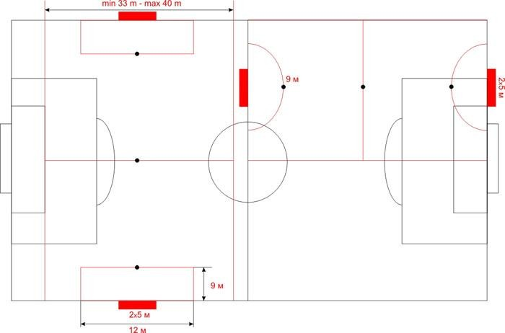
Рис. 1. Схема разметки поля

В возрасте U-10 практикуется игра от 7х7 до 9х9, с U-11 количество игроков в команде увеличивается до 11 человек.

Правила игры на тренировочном этапе (этапе спортивной специализации).
Категории U10–U12.
Игра 6+1, 7+1, 8+1, размер поля 35-40х55-60 м, размер ворот 5х2 м, продолжительность матча 2x25 мин (перерыв 10 мин.). Мяч размера №4. Замены игроков не лимитированы. Обратные замены разрешены. Игра не прекращается при заменах. Правило офсайда осуществляется от штрафных линий поля. При передаче защитника вратарь не имеет права брать мяч руками. При ударе от ворот мяч можно ввести в игру только с земли. Обязательна игра в щитках.

Категории U13–U14.
Игра 10+1, размеры поля и ворот стандартные, продолжительность матча 2x30 мин. (перерыв 10 мин.). Мяч размера №5. Максимум 7 замен. Обратные замены не допускаются. При заменах игра прекращается. Правило офсайда действительно. Обязательна игра в щитках.

Мяч.
Размер 4. Является стандартным для мини-футбола, также предназначается для тренировок детей в возрасте 10-12 лет. В соответствии с правилами ФИФА мяч может быть изготовлен из кожи или других пригодных материалов, вес мяча – в пределах 369-425 г, а объем окружности не должен превышать 63,5 см.
Размер 5. Мяч этого размера используется во всех официальных соревнованиях под эгидой ФИФА. Его также используют юные футболисты от

- лет и старше. Он изготовлен из кожи или другого пригодного материала, имеет окружность не менее 68 см и не более 70 см, на момент начала игры должен весить не более 450 г.

Ворота.
На линиях ворот устанавливаются ворота. Они состоят из двух вертикальных стоек, находящихся на равном расстоянии от угловых флагов (5 м по внутреннему измерению одна от другой) и горизонтальной перекладины, нижний край которой находится на высоте 2 м от грунта.

Экипировка.
Обязательными элементами экипировки футболиста являются футболка, трусы, гетры, щитки и футбольная обувь. Цвет экипировки вратарей должен отличаться от цвета экипировки остальных игроков и судьи. Игрок не должен надевать то, что может во время игры в футбол представлять опасность для него самого или других (включая ювелирные изделия).

Специфика организации тренировочного процесса

В футболе, как и в других видах спорта, действуют общие закономерности и принципы подготовки спортсменов. Тренировочный процесс должен строиться на основе этих закономерностей и принципов:
Комплексность – тесная взаимосвязь всех компонентов учебно- тренировочного процесса (физической, технико-тактической, психологической и теоретической подготовок, воспитательной работы и восстановительных мероприятий, педагогического и медицинского контроля).
Преемственность – последовательность изложения программного материала, постановку задач подготовки, использования средств и методов подготовки, применения объемов и интенсивности тренировочных и соревновательных нагрузок, динамику показателей физической и технико- тактической подготовленности.
Вариативность – использование широкого и разнообразного набора физических упражнений и тренировочной нагрузки для решения задач спортивной подготовки.
Возрастная адекватность – соответствие применяемых средств и методов подготовки морфофункциональным и психическим возможностям юных спортсменов. Так, незавершенный в младшем школьном возрасте процесс формирования двигательного аппарата обуславливает необходимость осторожности при дозировании физических нагрузок, нагрузок на выносливость, а также времени проведения отдельных занятий.

Тренеры готовят юных игроков к футболу, в который они будут играть впоследствии в профессиональных командах. Поэтому наставникам необходимо предвидеть «футбол будущего» и учить подопечных нужным элементам.
Большинство теоретиков и практиков сходятся в том, что футбол со временем становится все более скоростно-силовым, увеличивается число игровых эпизодов, в которых игроки обрабатывают мяч в условиях жесткого сопротивления соперника. Уменьшается время на принятие решений, возрастает эффективность групповых действий в каждом игровом эпизоде, а также индивидуальной игры в пределах штрафной площадки соперника. Затрудняются действия игроков в начальной фазе атаки, ибо возрастает интенсивность попыток соперника отобрать мяч уже на этом этапе. Скоростная техника чем дальше, тем больше становится основным фактором решения игровых задач, особенно удара по воротам.
Следовательно, растет значение скоростной техники и физической подготовленности игроков. Особенно важны такие специальные качества, как быстрота реагирования и принятия решений в условиях дефицита времени, скорость передвижения, взрывная сила и координация движений.
При этом, хотя футбол – командная игра, на тренировочном этапе (этапе спортивной специализации) командные задачи второстепенны. Важнее – индивидуальное обучение техническим приемам и развитие координационных способностей юных футболистов. Особо востребованными оказываются те игроки, чье индивидуальное технико-тактическое мастерство позволит эффективно выполнять задачи при активном противодействии соперника.
При обучении техническим приемам важно помнить, что в их основе лежит хорошая внутримышечная и межмышечная координация, которая развивается и совершенствуется при многократном повторении одного и того же технического приема (вначале в стандартных, а потом и в усложненных условиях).
При таком повторении в нервно-мышечной системе юного спортсмена (спортсменки) формируется образ технического приема: система команд центральной нервной системы и ответы мышц на эти команды (напряжение и расслабление в нужные моменты). Чем больше число повторений, тем прочнее образ. Перерывы между повторениями не должны быть слишком длительными, иначе образ (нервно-мышечная память) разрушается.
Тренеру нужно научить юного игрока соединять разные технические приемы в связки и комбинации, необходимые для решения той или иной игровой задачи.
Матч понимается как набор игровых эпизодов, реализуемых в соответствии со стратегией, предложенной тренером.

Соревновательная деятельность футболиста заключается в принятии игровых решений и быстрого их выполнения.
Игровое решение футболиста зависит от следующих элементов:
Мяч: его местонахождение; кто осуществляет владение мячом.
Ворота: угроза собственным воротам со стороны соперника или, напротив, угроза воротам соперника.
Соперники: их расположение на поле; владение или не владение мячом; уровень угрозы; эффективность оборонительных или атакующих действий
соперника.
Партнеры: их расположение на поле; владение или не владение мячом; угроза воротам соперника; эффективность оборонительных или атакующих действий.
Следовательно, при подборе тренировочных упражнений для комплексного решения задач подготовки футболиста всегда необходим учет этих четырех компонентов: мяч, ворота, соперники, партнеры.

Приоритеты в обучении и развитии по возрастам (10-14 лет)

Цель подготовки юного футболиста состоит в развитии тех качеств, которые в наибольшей степени ему необходимы. Они развиваются исключительно в игровых ситуациях.
Сложность в том, что при недостаточном уровне подготовленности игровые полноценные упражнения могут быть ему недоступны. Поэтому при недостаточной подготовленности юных футболистов игровые упражнения необходимо упрощать. Тренер должен уметь это делать как при планировании тренировки, так и уже в процессе проведения тренировочного занятия.

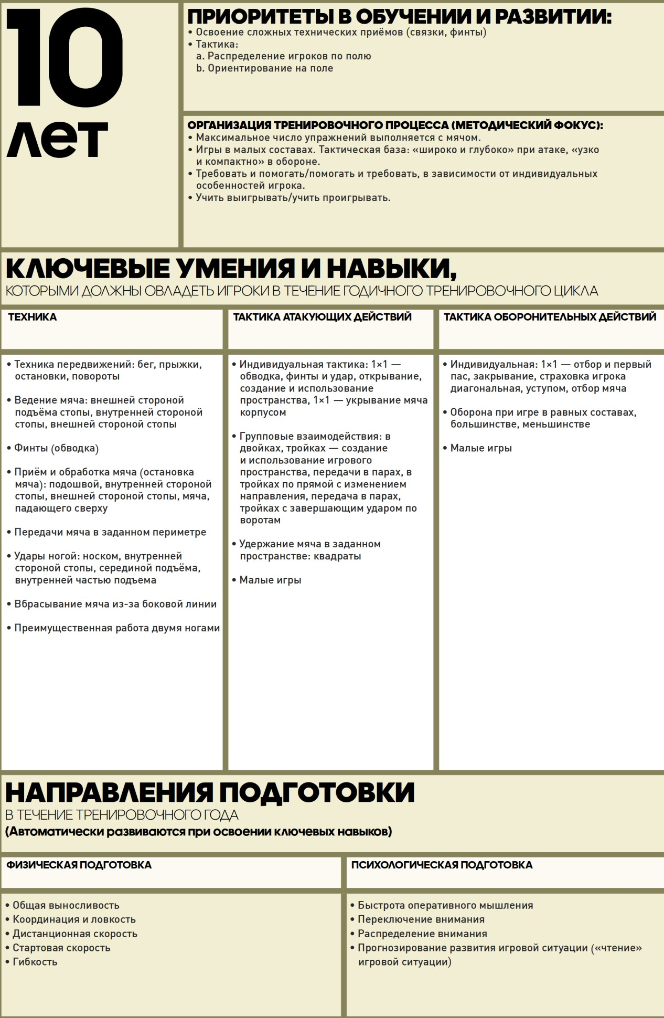

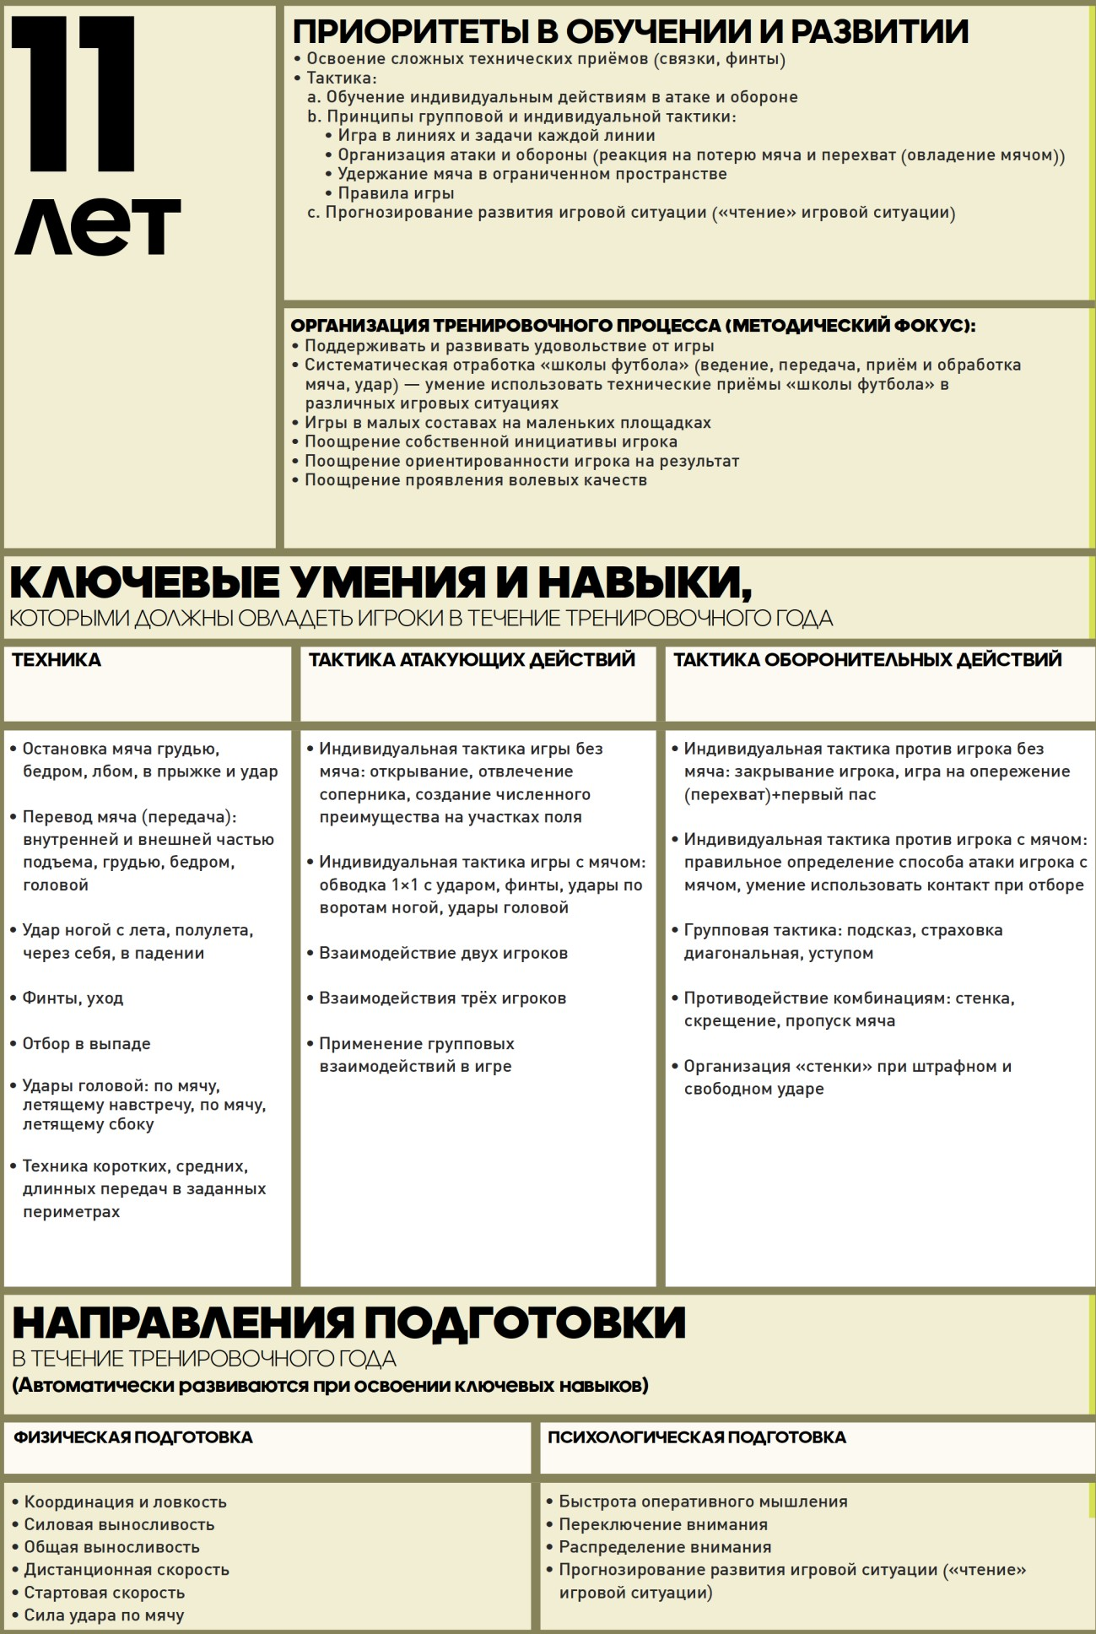

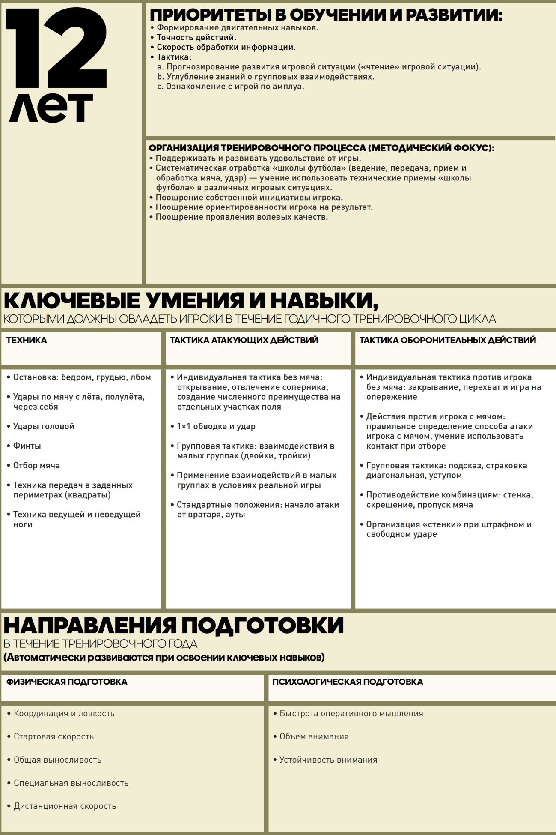

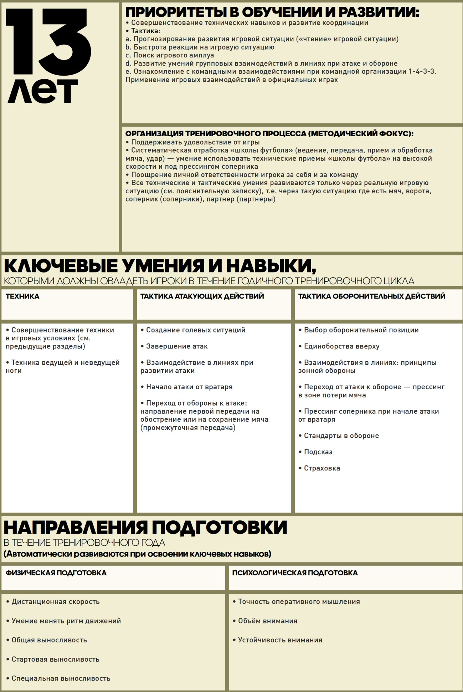

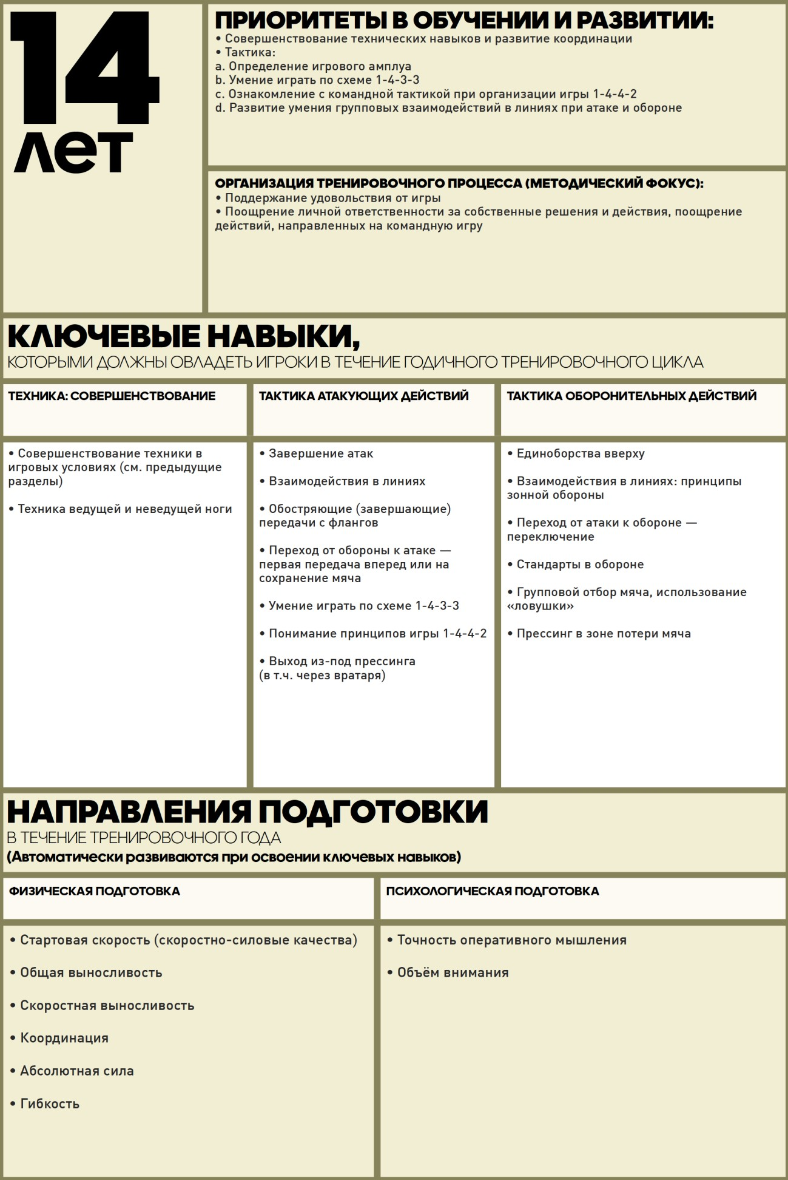

Организация тренировочного процесса и соревновательной
деятельности на тренировочном этапе (этапе спортивной специализации)

Таблица 2

Сроки реализации этапов спортивной подготовки и возрастные границы лиц, проходящих спортивной подготовку, по отдельным этапам, количество лиц, проходящих спортивную подготовку в группах на этапах спортивной подготовки*

Этап спортивной подготовки | Продолжительность (в годах) | Возраст для  зачисления (лет) | Наполняемость  групп (человек)
Тренировочный этап (этап  спортивной  специализации) | 4-5 | 10 | 12
* Приложение № 1 к Федеральному стандарту спортивной подготовки по виду спорта «футбол»;

Таблица 3

Объем дополнительной образовательной программы спортивной подготовки*

Этапный норматив | Тренировочный этап (этап спортивной  специализации)
Этапный норматив | До трех лет | Свыше трех лет
Количество часов в неделю | 10-12 | 12-16
Количество тренировочных занятий  в неделю | 5 | 7
Общее количество часов в год | 520- 624 | 624- 832
Общее количество тренировочных  занятий в год | 260- 312 | 312- 416
*Приложение №2 к Федеральному стандарту спортивной подготовки по виду спорта «футбол».

Таблица 4

Соотношение видов спортивной подготовки и иных мероприятий в структуре учебно – тренировочного процесса на этапах спортивной подготовки*

№ п/п | Виды подготовки | Тренировочный этап (этап спортивной  специализации)
№ п/п | Виды подготовки | До трех лет | Свыше трех лет
1. | Общая физическая подготовка (%) | 13-17 | 13-17
2. | Специальная физическая подготовка (%) | 7-9 | 9-11
3. | Участие в спортивных соревнованиях (%) | 7-8 | 7-8
4. | Техническая подготовка (%) | 35-39 | 18-20
5. | Тактическая, теоретическая, психологическая подготовка(%) | 7-9 | 11-13
6. | Инструкторская и судейская практика (%) | 2-3 | 2-3
7. | Медицинские и медико-биологические, восстановительные  Мероприятия, тестирование и контроль (%) | 2-4 | 8-11
8. | Интегральная подготовка (%) | 20-24 | 26-29
*Приложение №5 к Федеральному стандарту спортивной подготовки по виду спорта «футбол».

Таблица 5

Объем соревновательной деятельности*

Виды спортивных соревнований, игр | Тренировочный этап (этап спортивной  специализации)
Виды спортивных соревнований, игр | До трех лет | Свыше трех лет
Контрольные | 3 | 1
Основные | 1 | 1
*Приложение №4 к Федеральному стандарту спортивной подготовки по виду спорта «футбол».
Недельная тренировочная нагрузка может увеличиваться или уменьшаться в пределах общегодового плана спортивной подготовки. Так, во время каникул и в период пребывания в спортивно-оздоровительных лагерях, а также

тренировочных сборов тренировочная нагрузка увеличивается с таким расчетом, чтобы общий объем плана спортивной подготовки каждой группы был выполнен полностью.
Каждый год во время каникул разрешается проводить оздоровительный сбор из расчета 3 недели по 18 часов. Для групп с 3-го года подготовки возможны еще 2 тренировочных сбора сроком 21 день
Таблица 6

Перечень тренировочных мероприятий на тренировочном этапе (этапе спортивной специализации)*

№ п/п | Виды тренировочных мероприятий | Предельная  продолжительность тренировочных мероприятий  (количество дней) | Число  участников тренировочного мероприятия
1. Учебно - тренировочные мероприятия по подготовке к спортивным соревнованиям
1.1. | Учебно - тренировочные  мероприятия по подготовке к международным  спортивным соревнованиям | -
1.2. | Учебно -тренировочные  мероприятия по подготовке к чемпионатам России,  кубкам России,  первенствам России | 14
1.3. | Учебно - тренировочные  мероприятия по подготовке к другим всероссийским  спортивным соревнованиям | 14
1.4 | Учебно - тренировочные  мероприятия по подготовке к официальным спортивным соревнованиям субъекта Российской Федерации | 14
2. Специальные учебно - тренировочные мероприятия
2.1. | Учебно - Тренировочные  мероприятия по общей и/или специальной  физической подготовке | 14 | Не менее 70% от состава группы лиц, проходящих спортивную подготовку на определенном  этапе
2.2. | Восстановительные тренировочные  мероприятия | -
2.3. | Мероприятия для комплексного  медицинского  обследования
2.4. | Учебно - тренировочные мероприятия в  каникулярный период | До 21 суток подряд и не более двух  Учебно - тренировочных  мероприятий в год | Не менее 60% от состава группы лиц, проходящих спортивную подготовку на определенном  этапе
2.5. | Просмотровые учебно - тренировочные мероприятия | До 60 суток | В соответствии с правилами  приема
*Приложение № 3 к Федеральному стандарту спортивной подготовки по виду спорта «футбол».

Таблица 7

Обеспечение оборудованием и спортивным инвентарем, необходимыми для прохождения спортивной подготовки*

№  п/п | Наименование оборудования и  спортивного инвентаря | Единица  измерения | Количество  изделий
1 | Барьер тренировочный (регулируемый) | штук | 10
2 | Ворота футбольные, тренировочные, переносные, уменьшенных размеров с сеткой (2х5) | штук | 4
3 | Ворота футбольные, тренировочные, переносные, уменьшенных размеров с сеткой (2х3) | штук | 4
4 | Ворота футбольные, тренировочные, переносные, уменьшенных размеров с сеткой (1х2 мили 1х1) | штук | 4
5 | Гантели массивные (от 0,5 до 5 кг) | комплект | 3
6 | Манекен футбольный (для отработки ударов и обводки | комплект | 1
7 | Насос универсальный для накачивания мячей с иглой | комплект | 4
8 | Сетка для переноски мячей | штук | на группу
8 | Сетка для переноски мячей | штук | 2
9 | Стойки для обводки | штук | 20
10 | Секундомер | штук | на тренера - преподавателя
10 | Секундомер | штук | 1
11 | Свисток | штук | на тренера - преподавателя
11 | Свисток | штук | 1
12 | Тренажер «лесенка» | штук | На группу
12 | Тренажер «лесенка» | штук | 2
13 | Фишка для установления размеров площадки | штук | На группу
13 | Фишка для установления размеров площадки | штук | 50
14 | Флаг для разметки футбольного поля | штук | 6
Для спортивной дисциплины «футбол»
15. | Ворота футбольные стандартные с сеткой | штук | 2
16. | Ворота футбольные стандартные, переносные с сеткой | штук | 2
17. | Макет футбольного поля с магнитными фишками | штук | на тренера - преподавателя
17. | Макет футбольного поля с магнитными фишками | штук | 1
18. | Мяч футбольный (размер №3) | штук | 14
19. | Мяч футбольный (размер №4) | штук | 14
20. | Мяч футбольный (размер №5) | штук | 12
*Приложение № 10 к Федеральному стандарту спортивной подготовки по виду спорта «футбол».

Таблица 8

Обеспечение спортивной экипировкой на тренировочном этапе (этапе спортивной специализации)*

Спортивный инвентарь, передаваемый в индивидуальное пользование
№ п/п | Наименование | Единица измерения | Расчетная единица | количество
 |  |  |  | До трех лет | Свыше трех лет
1. | Мяч футбольный  (размер №3) | штук | На обучающегося | - | -
2. | Мяч футбольный  (размер №4) | штук | На обучающегося | 12 | -
3. | Мяч футбольный (размер №5) | штук | На обучающегося | - | 12
4. | Манишки футбольные (двух цветов) | штук | На обучающегося | 14 | 14
*Приложение № 11 к Федеральному стандарту спортивной подготовки по виду спорта «футбол»

№ п/п | Наименование | Единица измерения | Расчетная единица | количество | Срок эксплуатации
1. | Брюки тренировочные для вратаря | штук | на обучающегося | 1 | 1
2. | Гетры футбольные | штук | на обучающегося | 2 | 1
3. | Костюм ветрозащитный или костюм тренировочный утепленный | штук | на обучающегося | 1 | 1
4. | Костюм спортивный парадный | штук | на обучающегося | - | -
5. | Костюм спортивный тренировочный | штук | на обучающегося | 1 | 1
6. | Перчатки футбольные для вратаря | пар | на обучающегося | 1 | 1
7. | Свитер футбольный для вратаря | штук | на обучающегося | 1 | 1
8. | Форма игровая (шорты и футболка) | комплект | на обучающегося | 1 | 1
9. | Футболка тренировочная с длинным рукавом | штук | на обучающегося | 2 | 1
10. | Футболка тренировочная с коротким рукавом | штук | на обучающегося | 2 | 1
11. | Шорты футбольные | штук | на обучающегося | 2 | 1
12. | Щитки футбольные | пар | на обучающегося | 1 | 1
13. | Бутсы футбольные | пар | на обучающегося | 1 | 1

Годовой план спортивной подготовки

Тренировочный процесс в организации, осуществляющей спортивную подготовку, ведется в соответствии с годовым тренировочным планом, рассчитанным на 52 недели.
Годовой план составляется в соответствии с календарем соревнований и включает в себя тематический план учебно-тренировочной работы. Годовой план включает в себя подготовительный, соревновательный и переходный периоды подготовки. Годовой план конкретизируется составлением рабочих планов на каждый месяц. На основе месячных планов разрабатываются конспекты отдельных занятий.
Этапное планирование включает в себя составление рабочего плана подготовки команды в одном из периодов. План подготовительного периода содержит в себе почасовой объем тренировочных занятий различной направленности, уточняет количество контрольных игр, раскрывает динамику нагрузки.
План подготовки в соревновательном периоде включает в себя чередование различных микроциклов в зависимости от календаря соревнований, уточняет содержание и направленность тренировочных занятий в межигровых циклах.
В переходном периоде план подготовки составляется с учетом нагрузок прошедшего сезона и включает в себя прежде всего почасовой объем восстановительных тренировочных занятий, а также уточняет объем и содержание индивидуальных тренировок футболистов.
Оперативное планирование включает в себя рабочий план подготовки команды на срок от одной недели до месяца. В плане конкретизируется содержание тренировочных и соревновательных микроциклов, раскрывается динамика нагрузки и т.д.
Текущее планирование представляет собой конкретный план на одно тренировочное занятие с учетом возрастных особенностей, индивидуального физиологического состояния, динамики нагрузки в соответствующем микроцикле и т.д.
Построение тренировочного процесса в годичном цикле во многом обусловлено календарем соревнований по футболу.

Таблица 9

Пример годового плана-графика на тренировочном этапе (этапе спортивной специализации) по виду спорта «футбол»

№ недели | Виды подготовки
№ недели | Теоретическая подготовка | Общая физическая | Специальная физическая | Техническая подготовка | Тактическая подготовка | Игровая подготовка | Контрольные и календарные игры | Восстановительные мероприятия | Инструкторская практика | Контроль  подготовленности | Всего часов в неделю
№ недели | 1 | 2 | 3 | 4 | 5 | 6 | 7 | 8 | 9 | 10 | 11
1 | 2 | 2 | 2 | 1 | 1 | 2 |  |  | - | 2 | 12
2 | 1 | 2 | 2 | 2 | 1 | 2 |  |  | - | 2 | 12
3 | 2 | 2 | 2 | 2 | 2 | 1 |  |  | 1 |  | 12
4 | 1 | 3 | 2 | 3 | 1 | 2 |  |  |  |  | 12
5 | 1 | 3 | 2 | 3 | 1 | 2 |  |  |  |  | 12
6 | 1 | 3 | 2 | 3 | 1 | 2 |  |  |  |  | 12
7 | 1 | 3 | 2 | 2 | 2 | 2 |  |  |  |  | 12
8 | 1 | 3 | 2 | 2 | 2 | 2 |  |  |  |  | 12
9 | 1 | 2 | 2 | 2 | 3 | 2 |  |  |  |  | 12
10 | 1 | 1 | 2 | 2 | 4 | 2 |  |  |  |  | 12
11 | 1 | 1 | 1 | 2 | 2 | 2 | 2 | 1 |  |  | 12
12 | 1 | 2 | 2 | 2 | 1 | 2 | - | - |  | 2 | 12
13 | 1 | 2 | 1 | 3 | 1 | 2 | - | - |  | 2 | 12
14 | 1 | 2 | 2 | 2 | 2 | 2 | - | - |  |  | 12
15 | 1 | 2 | 1 | 2 | 2 | 1 | 2 | 1 |  |  | 12
16 | 1 | 2 | 1 | 2 | 2 | 1 | 2 | 1 |  |  | 12
17 | 1 | 2 | 1 | 2 | 2 | 1 | 2 | 1 |  |  | 12
18 | 1 | 1 | 1 | 2 | 3 | 3 | - | 1 |  |  | 12
19 | 2 | 2 | 1 | 1 | 1 | 2 | 2 | 1 |  |  | 12
20 | 1 | 2 | 1 | 2 | - | 2 |  | 1 | 1 | 2 | 12
21 | 1 | 1 | 2 | 2 | 2 | 2 |  |  |  | 2 | 12
22 | - | 2 | 2 | 2 | 2 | 4 |  |  |  |  | 12
23 | - | 3 | 2 | 2 | 2 | 3 |  |  |  |  | 12
24 | - | 3 | 2 | 3 | 2 | 2 |  |  |  |  | 12
25 | 1 | 2 | 2 | 3 | 2 | 2 |  |  |  |  | 12
26 | 1 | 2 | 2 | 3 | 1 | 2 |  |  | 1 |  | 12
27 | 1 | 1 | 1 | 2 | 2 | 2 | 2 | 1 |  |  | 12
28 | 1 | 1 | 1 | 2 | 2 | 2 | 2 | 1 |  |  | 12
29 | 1 | 1 | 1 | 2 | 2 | 2 | 2 | 1 |  |  | 12
30 | 1 | 2 | 1 | 2 | 3 | 2 | - | 1 |  |  | 12
31 | 2 | 1 | 2 | 1 | 1 | 2 | 2 | 1 |  |  | 12
32 | - | 3 | 3 | 3 | 2 | - | - | 1 |  |  | 12
33 | - | 3 | 2 | 2 | 3 | 2 | - | - |  |  | 12
34 | - | 2 | 3 | 2 | 3 | 2 | - | - |  |  | 12
35 | 1 | 2 | 1 | 3 | 3 | 2 | - | - |  |  | 12
36 | 1 | 2 | 1 | 1 | 2 | 2 | 2 | 1 |  |  | 12
37 | 1 | 1 | 1 | 2 | 2 | 2 | 2 | 1 |  |  | 12
38 | 1 | 1 | 2 | 2 | 1 | 2 | 2 | 1 |  |  | 12
39 | 1 | 2 | 2 | 3 | 2 | 1 | - | 1 |  |  | 12
40 | 1 | 1 | 1 | 1 | 1 | 4 | 2 | 1 |  |  | 12
41 |  | 2 | 2 | 1 | 2 | 2 | - | 1 |  | 2 | 12
42 |  | 2 | 2 | 1 | 2 | 1 | - | 1 | 1 | 2 | 12
43 |  | 2 | 1 | 2 | 1 | 2 | 2 | 1 | 1 |  | 12
44 |  | 2 | 2 | 1 | 2 | 2 |  | 1 | 2 |  | 12
45 |  | 2 | 3 | 2 | 2 | 2 |  | 1 |  |  | 12
46 |  | 2 | 2 | 3 | 3 | 2 |  | - |  |  | 12
47 | 1 | 2 | 2 | 1 | 1 | 2 | 2 | 1 |  |  | 12
48 | - | 2 | 1 | 2 | 2 | 2 | 2 | 1 |  |  | 12
49 | 1 | 1 | 1 | 1 | 1 | 4 | 2 | 1 |  |  | 12
50 | - | 2 | 2 | 2 | 2 | 1 |  | 1 | 2 |  | 12
51 | - | 2 | 2 | 2 | 1 | 2 |  | 1 | - | 2 | 12
52 | - | 2 | 2 | 2 | 1 | 2 |  | 1 | - | 2 | 12
Итого | 40 | 101 | 88 | 105 | 94 | 103 | 34 | 29 | 9 | 20 | 624

Требования к участию лиц, проходящих спортивную подготовку, и лиц, ее осуществляющих, в спортивных соревнованиях
Требования к участию в спортивных соревнованиях лиц, проходящих спортивную подготовку, должны включать:
    - соответствие возраста, пола и уровня спортивной квалификации лиц, проходящих спортивную подготовку, положению (регламенту) об официальных спортивных соревнованиях и правилам вида спорта «футбол»;
    - выполнение плана спортивной подготовки;
    - прохождение предварительного отбора;
    - наличие медицинского заключения о допуске к участию в спортивных соревнованиях;
    - соблюдение общероссийских антидопинговых правил и антидопинговых правил, утвержденных международными антидопинговыми организациями.
Лица, проходящие спортивную подготовку, и лица, ее осуществляющие, направляются организацией, осуществляющей спортивную подготовку, на спортивные соревнования в соответствии с содержащимся в Программе планом физкультурных мероприятий и спортивных мероприятий и положениями (регламентами) о спортивных соревнованиях.

Медицинские, медико-биологические и восстановительные мероприятия

Восстановительные мероприятия делятся на 4 группы средств: педагогические, психологические, гигиенические и медико-биологические.
Педагогические средства являются основными, так как стимуляция восстановления и повышение спортивных результатов возможно только при рациональном построении тренировки, соответствии между величиной нагрузки и функциональным состоянием футболистов.
Данные средства предусматривают оптимальное построение одного тренировочного занятия, их системы в микроциклах и на отдельных этапах тренировочного цикла. В процессе учебно-тренировочной работы необходимо широко варьировать нагрузку и условия проведения занятий, регулярно переключаться с одного вида деятельности на другой, вводить в ходе тренировки упражнения для активного отдыха.
Психологические средства способствуют снижению психического утомления, обеспечивают устойчивость и стабильность психического состояния,
создают лучший фон для реабилитации, оказывают значительное влияние на характер и течение восстановительных процессов.
Система гигиенических факторов состоит из следующих разделов:
- оптимальные социальные условия микросреды, быта, учебы и трудовой деятельности;
- рациональный распорядок дня;
- личная гигиена;
- специализированное питание и рациональный питьевой режим;
- закаливание;
- гигиенические условия тренировочного процесса;
- специальные комплексы гигиенических мероприятий при тренировке футболистов в сложных условиях (жаркий климат, пониженная температура, климатические факторы и т.д.).
В ее комплексной реализации на всех этапах подготовки принимают участие тренер, медицинские работники и сами спортсмены. Оптимальные социально-гигиенические факторы микросреды проявляются во взаимоотношениях и влиянии людей, окружающих спортсменов (родители, родственники, товарищи, члены учебного и спортивного коллектива). Их постоянное влияние может оказать как положительное, так и отрицательное воздействие на психическое состояние спортсмена, его морально-волевую подготовку, спортивные результаты.
Тренер должен хорошо знать и постоянно контролировать состояние социально-гигиенических факторов микросреды, а также принимать все меры для ее улучшения, используя различные средства и методы педагогических и других воздействий.
Вопросы личной гигиены связаны с использованием рационального распорядка дня, мероприятиями по уходу за телом, отказом от вредных привычек и др. Необходимо:
- выполнять различные виды деятельности в определенное время;
- правильно чередовать учебу, тренировочные занятия и отдых;
- выбирать оптимальное время для тренировок;
- регулярно питаться;
- соблюдать режим сна.
Выбор времени для проведения тренировочных занятий устанавливается с учетом суточной динамики спортивной работоспособности, конкретных задач данного периода подготовки, времени проведения предстоящих соревнований и других факторов. По мнению специалистов, наиболее оптимальным временем для тренировок является время от 10 до 13 часов и от 16 до 20 часов.
Питание юных футболистов строится с учетом этапов подготовки, динамики тренировочных и соревновательных нагрузок, климатогеографических и индивидуальных особенностей игроков.
Медико-биологическая группа восстановительных средств включает витаминизацию, физиотерапию и гидротерапию.
Дополнительное введение витаминов осуществляется в зимне-весенний период, а также в процессе напряженных тренировок. Во избежание интоксикации дополнительный прием витаминов целесообразно назначать в дозе, не превышающей половины суточной потребности.
Из средств физио- и гидротерапии следует использовать различные виды ручного и инструментального массажа, души, ванны, сауну, локальные физиотерапевтические средства воздействия (гальванизация, ионофорез, соллюкс и др.). Передозировка физиотерапевтических процедур приводит к угнетению реактивности организма. Поэтому в школьном возрасте в одном сеансе не следует применять более одной процедуры. В течение дня желательно ограничиться одним сеансом. Средства общего воздействия (массаж, ванны и т. д.) следует назначать по показаниям, но не чаще 1- 2 раз в неделю.
Медико-биологические средства назначаются только врачом и осуществляются под его наблюдением.

Требования к мероприятиям, направленным на предотвращение допинга в спорте и борьбу с ним
Тренер, работающий с детьми, должен быть ознакомлен с положениями статьи 26 Федерального закона «О физической культуре и спорте в Российской Федерации» – «Предотвращение допинга в спорте и борьба с ним».
Допингом в спорте признается нарушение антидопингового правила, в том числе использование или попытка использования субстанции и (или) метода, включенных в перечни субстанций и (или) методов, запрещенных для использования в спорте.
Предотвращение использования допинга и борьба с ним осуществляются в соответствии с общероссийскими антидопинговыми правилами, утвержденными федеральным органом исполнительной власти в области физической культуры и спорта, и антидопинговыми правилами, утвержденными международными антидопинговыми организациями.
С самого начала тренер обязан воспитывать юных спортсменов в духе нетерпимости к применению допинга.

Таблица 10

Примерный план антидопинговых мероприятий

№ п/п | Мероприятия | Срок проведе | Испол- нители
1. | Вредные привычки и их влияние на  здоровье человека | Устанавливаются в соответствии с годовым планом спортивной | Инструкторы-методисты, тренеры-преподаватели
2. | Ознакомление с нормативно-правовыми актами Всемирного антидопингового агентство WADA:  - Всемирный антидопинговый кодекс  - Международная конвенция о борьбе с допингом в спорте  - Антидопинговые правила ФИС  - Запрещенный список препаратов | Устанавливаются в соответствии с годовым планом спортивной | Инструкторы-методисты, тренеры-преподаватели
3. | Ознакомление с нормативно-правовыми актами Российского антидопингового агентство  РУСАДА:  - Общероссийские допинговые правила  - Запрещенный список препаратов | Устанавливаются в соответствии с годовым планом спортивной | Инструкторы-методисты, тренеры-преподаватели
4. | Информирование спортсменов о запрещенных  веществах | Устанавливаются в соответствии с годовым планом спортивной | Инструкторы-методисты, тренеры-преподаватели
5. | Ознакомление с порядком проведения допинг- контроля  и антидопинговыми правилами | Устанавливаются в соответствии с годовым планом спортивной | Инструкторы-методисты, тренеры-преподаватели
6. | Ознакомление с правами и обязанностями  спортсмена | Устанавливаются в соответствии с годовым планом спортивной | Инструкторы-методисты, тренеры-преподаватели
7. | Повышение осведомленности спортсменов об опасности  допинга для здоровья | Устанавливаются в соответствии с годовым планом спортивной | Инструкторы-методисты, тренеры-преподаватели
8. | Контроль знаний антидопинговых правил | Устанавливаются в соответствии с годовым планом спортивной | Инструкторы-методисты, тренеры-преподаватели
9. | Участие в образовательных семинарах | Устанавливаются в соответствии с годовым планом спортивной | Инструкторы-методисты, тренеры-преподаватели
10. | Формирование критического отношения к допингу | Устанавливаются в соответствии с годовым планом спортивной | Инструкторы-методисты, тренеры-преподаватели

Учет информирования юных спортсменов об антидопинговых правилах ведется в журнале регистрации инструктажа по антидопинговым правилам.

МЕТОДИЧЕСКАЯ ЧАСТЬ

Учет сенситивных периодов

Планирование и реализация объемов физической нагрузки должны учитывать наиболее подходящие периоды для развития определенных физических качеств и способностей.

Таблица 11

Сенситивные периоды развития физических качеств (по Филину В.П., Гужаловскому А.А., Волкову В.И., Ляху В.И.)

Физические  качества | Возрастные периоды
Физические  качества | Мальчики | Девочки
Быстрота движений | с 7 до 9 лет | 7-9, 10-11, 13-14 лет
Быстрота  реагирования | с 7 до 14 лет | с 7 до 13 лет
Максимальная  частота движений | с 4 до 6, с 7 до 9 лет | 4-6, 7-9 лет
Сила | 13-14, 17-18 лет | 10-11, 16-17 лет
Скоростно-силовые  качества | 14-15 лет | с 9 до 12 лет
Выносливость  аэробная (общая) | 8-9,10-11, 12-13, 14-15 лет | 9-10, 11-12 лет
Выносливость силовая  [динамическая) | 11-13, 15-16 лет | с 9 до 12 лет
Выносливость  скоростная | после 12 лет | после 12 лет
Гибкость | с рождения до 13-14 лет | с рождения до 13-14 лет
Координационные  способности | с 7 до 11-12 лет | с 7 до 11-12 лет
Способность к ориентированию в  пространстве | с 7 до 10, 13-15 лет | 7-10, 13-15 лет
Способность к динамическому  равновесию | в 15 лет | в 17 лет

Способность к перестроению двигательных  действий | 7-11,13-14,15-16 лет | с 7 до 11-12 лет
Способность к ритму | 7-13 лет | с 7 до 11 лет
Способность к  расслаблению | 10-11, 14-15 лет | 10-12, 14-15 лет
Точность | 10-11, 14-15 лет | 10-11, 14-15 лет

Таким образом, развитие физических качеств не происходит одновременно.
Быстрота двигательной реакции формируется сравнительно рано и к 8-10 годам достигает у ребенка уровня взрослого человека. Несколько позже приближаются к предельным величинам возрастного развития скорость и частота движений.
Общая и статическая выносливость достигают предельных величин своего развития к 13-15 годам (независимо от пола).
Первое возрастное ускорение в развитии собственно-силовых качеств у школьников происходит в младшем школьном возрасте: у девочек – с 7 до 10 лет (40%), у мальчиков – с 9 до 10 (20%). Второе ускорение темпов роста силы начинается в 13 лет, причем у мальчиков оно оказывается значительно продолжительнее (три года) и ощутимее (50%).
Динамика роста гибкости отличается чрезвычайно высокими темпами возрастного развития (до 70% у мальчиков и 85% у девочек). Начиная с 15 лет у девочек и с 16 лет у мальчиков и вплоть до окончания школы, темпы развития гибкости значительно понижаются.
В младшем школьном возрасте особенно интенсивно развиваются скоростные качества, силовая выносливость и статическое равновесие, в среднем школьном возрасте – собственно- и скоростно-силовые качества, гибкость.

Общая характеристика тренировочного процесса на тренировочном этапе (этапе спортивной специализации)

Цель: овладение основами техники и тактики, физическая подготовленность.

Задачи:
        - формирование двигательных умений;

        - оценка уровня подготовленности для успешного продолжения обучения, контрольное тестирование;
        - формирование способности стабильно решать двигательную задачу с осознанным контролем действия во всех деталях целостного решения.

Учет индивидуальных особенностей.
Необходимо учитывать, что при одном и том же паспортном возрасте у детей может быть разный биологический возраст. Это необходимо учитывать при планировании тренировочных нагрузок. Состав, объем и интенсивность этих нагрузок должны соответствовать как требованиям игры, так и особенностям структуры подготовленности юных футболистов. Лучшие качества каждого юного футболиста, которые определяют меру его талантливости, должны развиваться и совершенствоваться прежде всего.

Содержание блочно-модульной программы обучения технике и тактике на тренировочном этапе (этапе спортивной специализации)
В качестве основных структурных единиц программы обучения определены следующие элементы:
      - «Фрагмент», или рабочий день, – одно-два занятия в день
      - «Модуль» – серия тренировочных дней (фрагментов) продолжительностью в 3-7 дней, направленные на решение промежуточных задач
      - «Блок» – часть тренировочного процесса продолжительностью 2-4 недели (2-4 «модуля»), решающая задачи, стоящие на определенном этапе периода (подробнее см. схему).
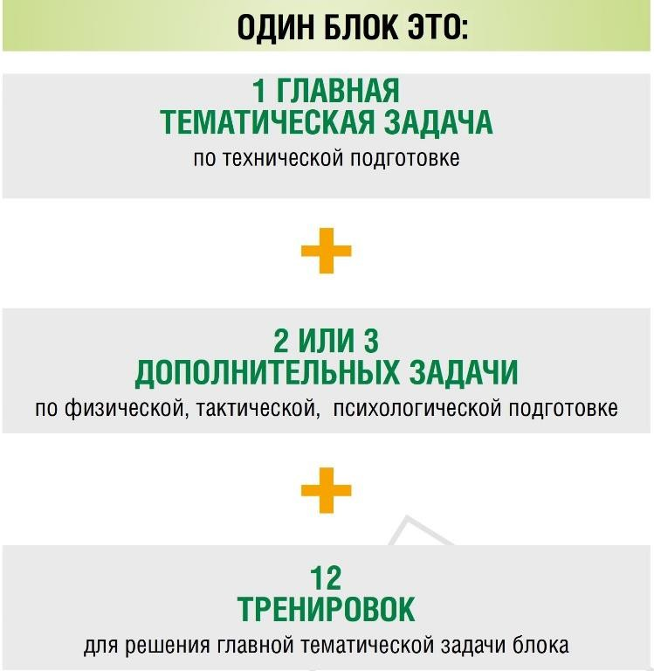

Структурная базовая единица тренировочного процесса – это «фрагмент» (тренировочный день), формируемый из упражнений различного спектра в соответствии с конкретной задачей.
«Фрагментами» можно считать также дни восстановительных мероприятий и специальные занятия, в которых тестируются физические и функциональные параметры юных спортсменов. Содержание каждого тренировочного занятия определяется его задачами.
Существуют два блочно-модульных метода выполнения футбольных упражнений.
Первый метод – тематический, когда происходит концентрированное изучение игрового приема. Такие тематические занятия наиболее полезны на начальном этапе подготовки юных игроков. Например, передачи мяча в парах и тройках, на месте, в движении, – в соответствующих упражнениях можно выполнить несколько десятков передач всего за 3-5 минут. Большой объем повторений обеспечивает эффективное и прочное освоение техники игровых действий.
Второй метод – применение разнообразных (смешанных) упражнений, когда передачи мяча сочетаются с ведением, финтами, прочими техническими приемами. В этих заданиях количество передач меньше, но зато отрабатываются конкретные игровые ситуации. Тематические и смешанные упражнения следует чередовать.

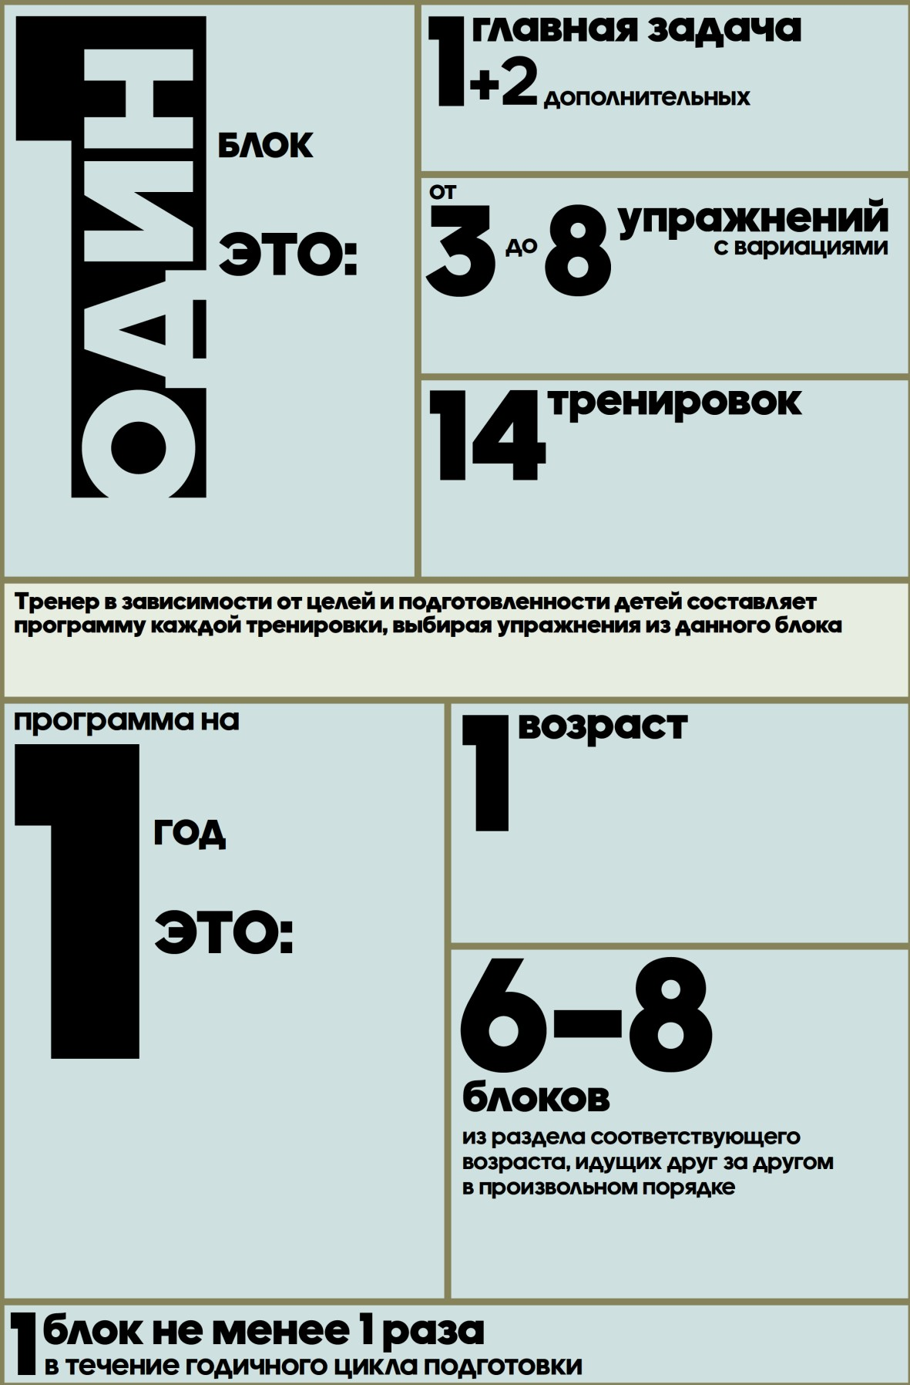

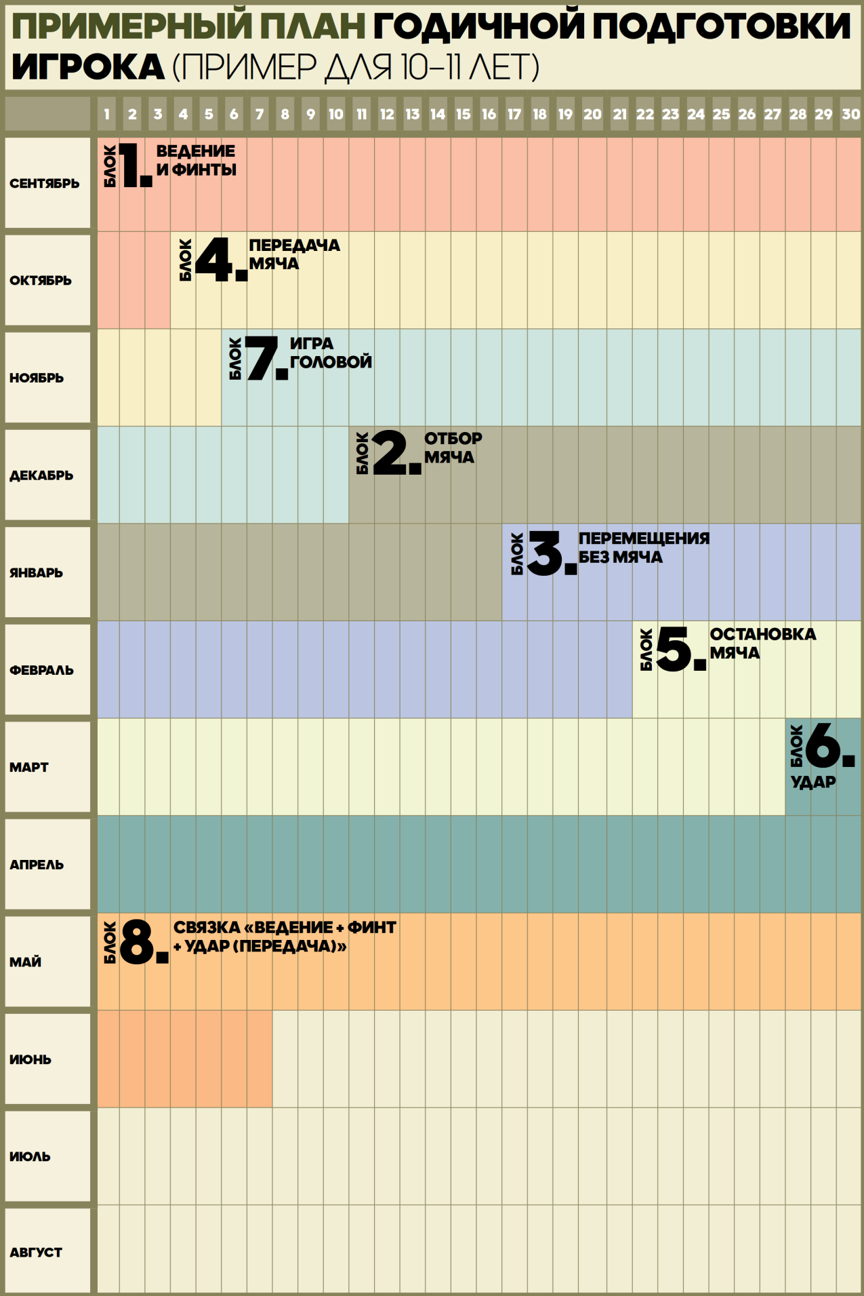

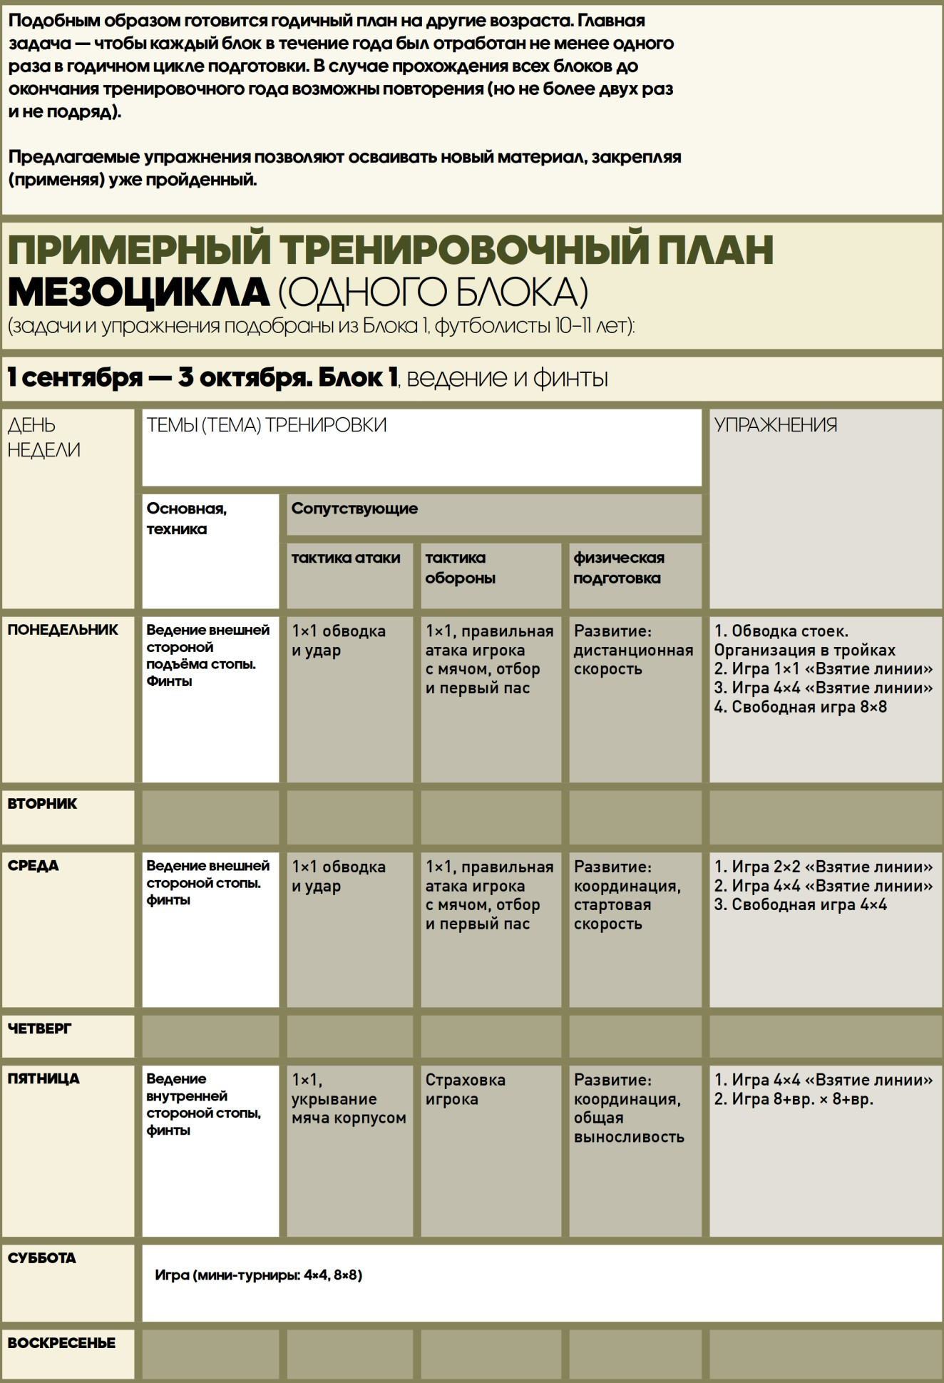

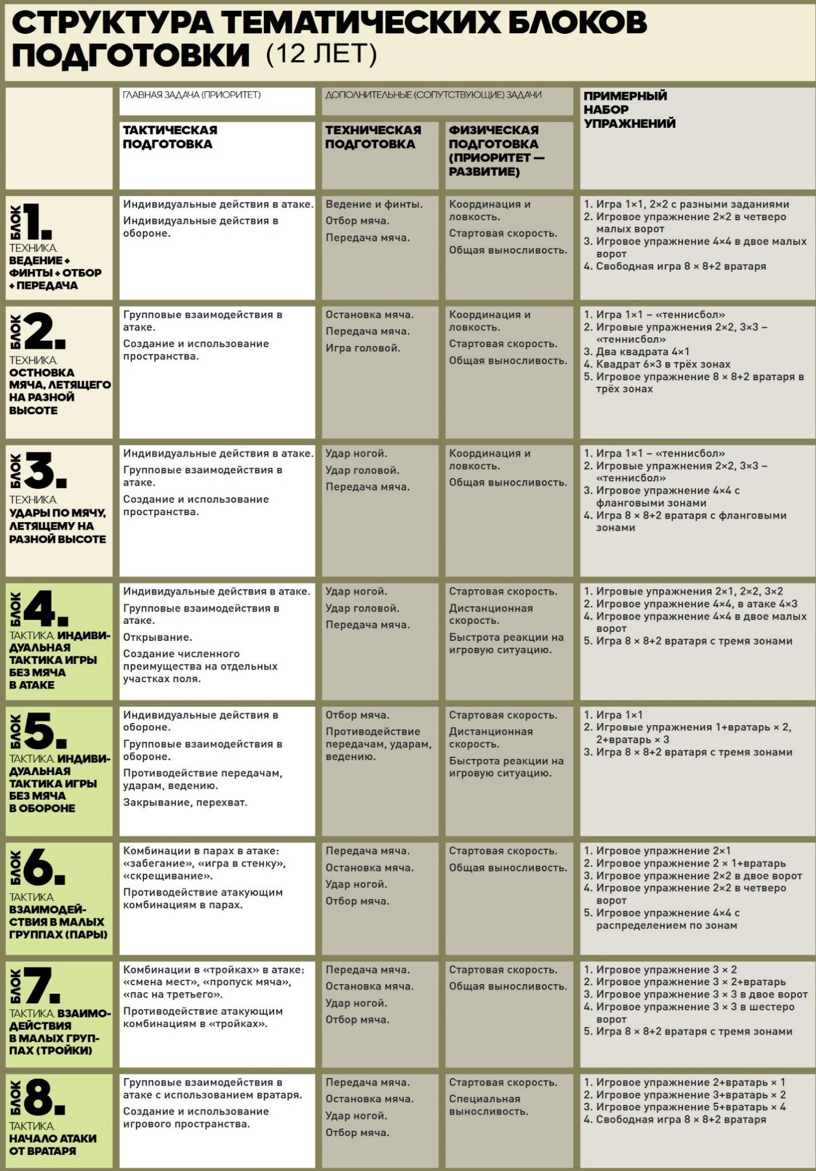

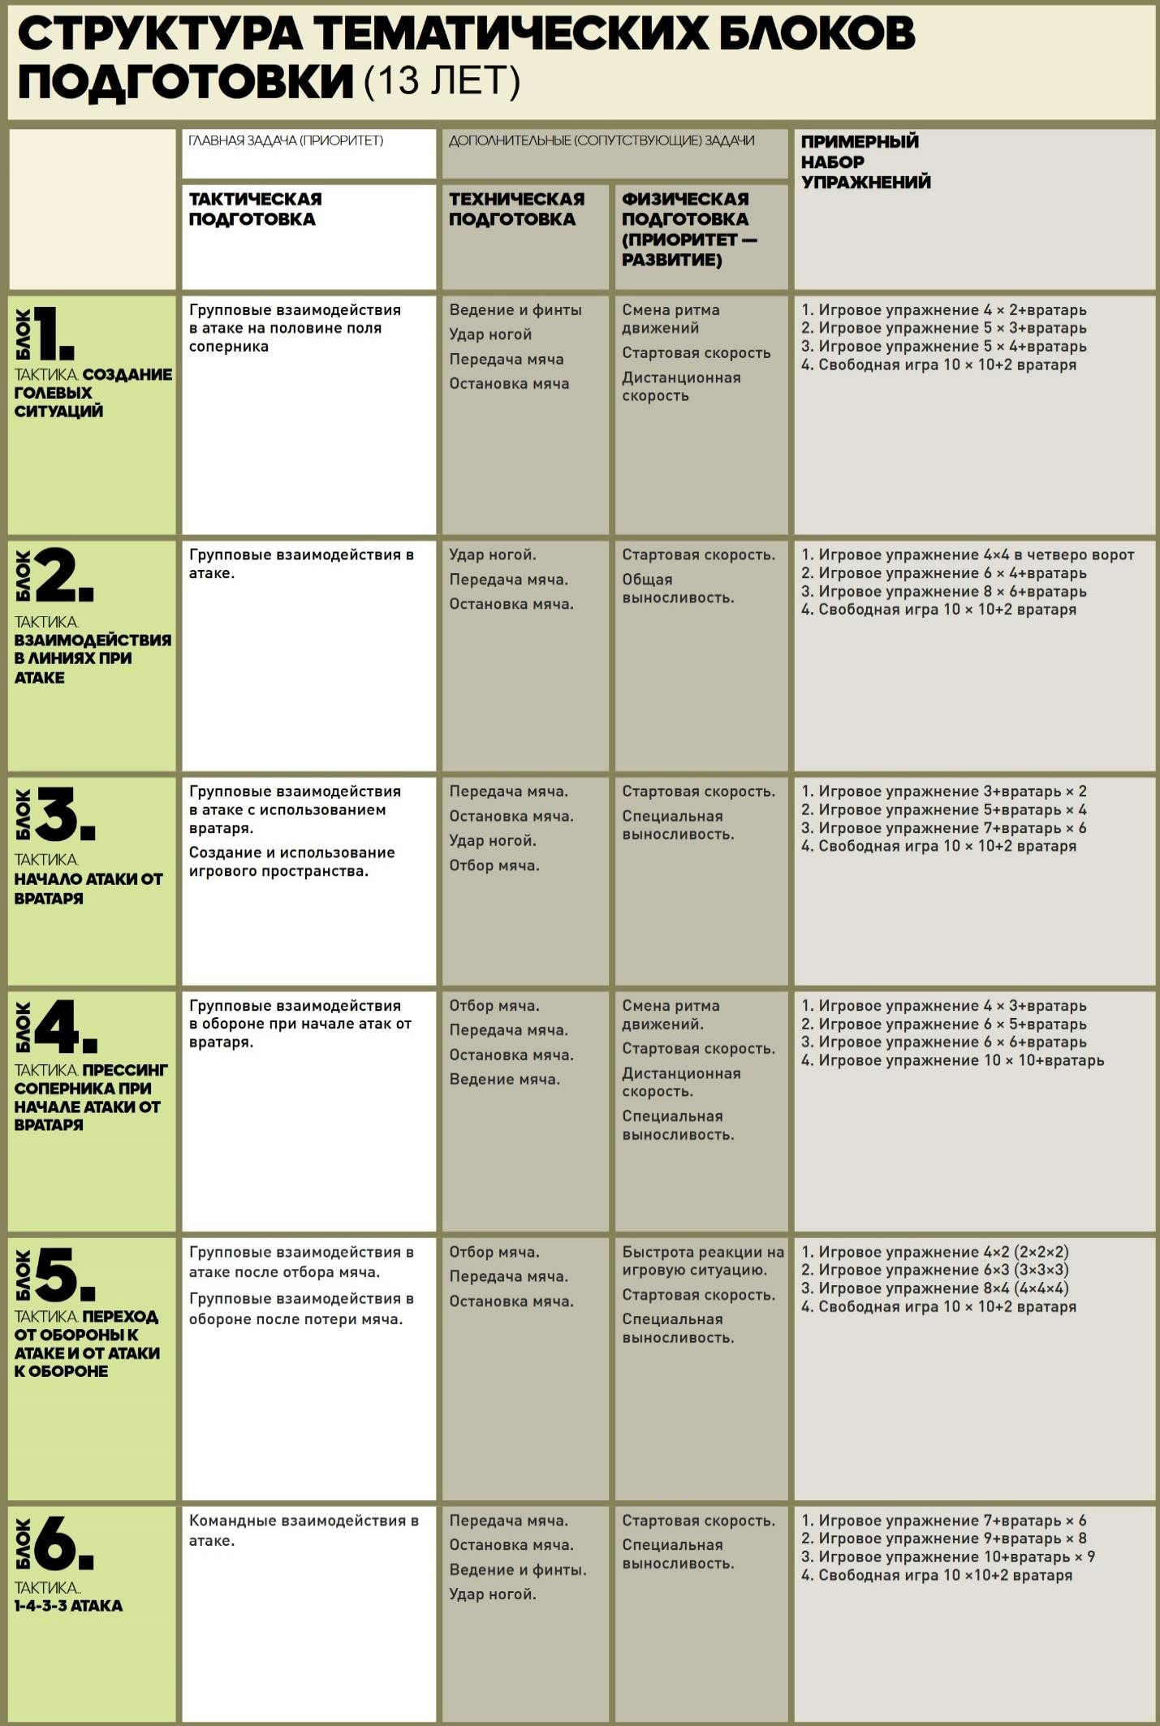

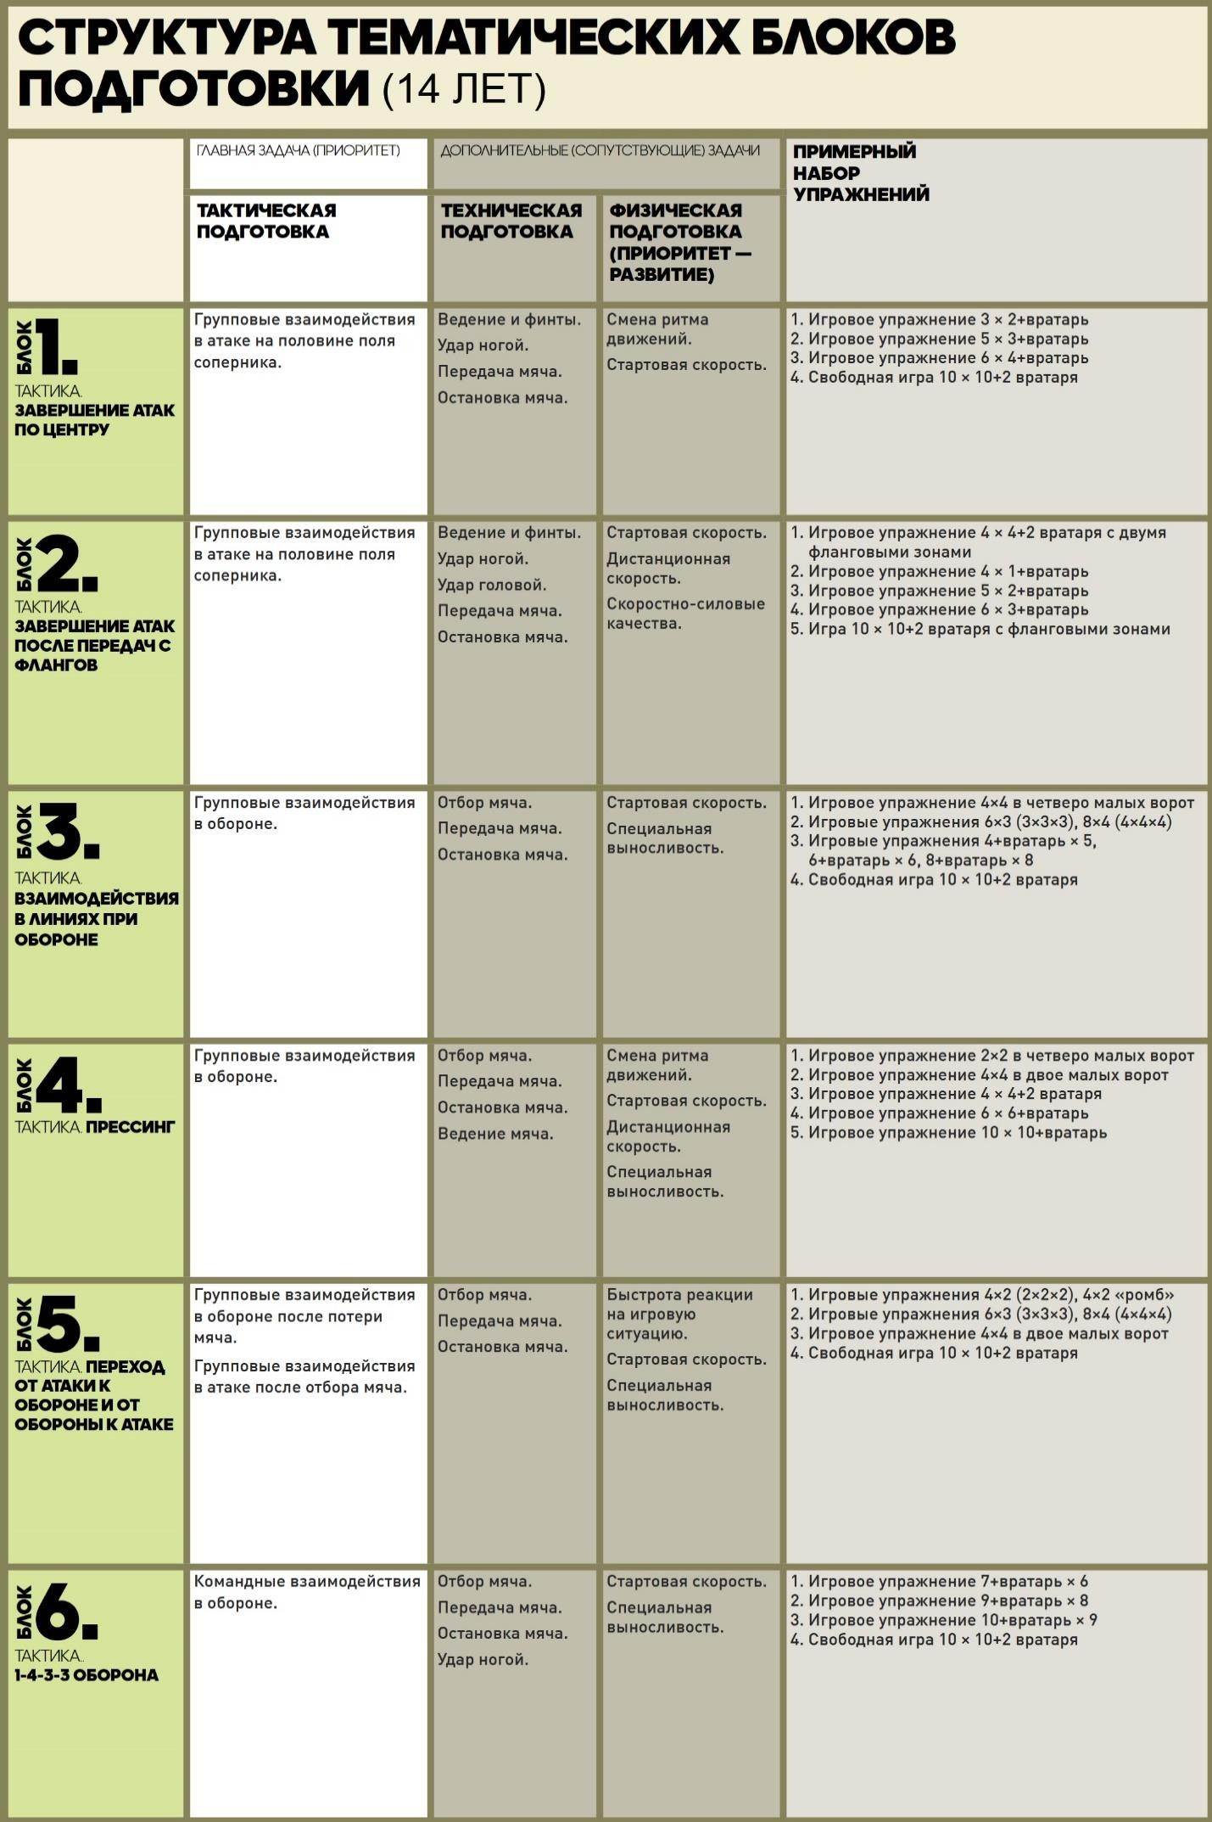

Примерный план-конспект тренировочного занятия (12-13 лет).

Подготовительная часть-разминка (20-25 мин.).
Цель: подготовка занимающихся к последующей деятельности.

Содержание:
- комплекс специальной разминки
- игры и игровые задания с мячом с акцентом на технику и тактико- технические действия (индивидуально, в парах или небольших группах)
- в перерывах – игры, эстафеты, игровые задания с элементами бега, прыжков и акробатики на развитие координационных способностей
Акцент: предоставляйте ученикам непродолжительное время на самоподготовку (5 мин.) для отработки действий с мячом (дриблинг, обманные движения).

Основная часть-1 (30-40 мин.).
Цель: обучение специальным знаниям, освоение двигательных умений, развитие физических качеств.

Содержание:
- индивидуальные и групповые задания с мячом для совершенствования технических приемов и тактико-технических действий;
- единоборства 1х1, 2х2 с отработкой различных ситуаций;
- задания на быструю работу ног и «чувство» мяча (изменение темпа и направления движения);
- индивидуальные и групповые атакующие и оборонительные действия при игре 2 х 2; 3 х 3; 4 х 4 («открывание», «забегание», игра в «стенку», контроль перемещений мяча, игроков и партнеров).
Акцент: мяч постоянно под контролем; внимание на асимметричные действия двумя ногами; обучение индивидуальным тактико-техническим действиям в игровой форме; в паузах между играми выполнение заданий с акцентом на технику и индивидуальные тактико-технические действия.

Основная часть-2 (35-45 мин.)
      - Групповые взаимодействия в атаке с использованием вратаря.
      - Создание и использование игрового пространства.
      - Групповые взаимодействия в обороне при начале атак от вратаря.
      - Групповые взаимодействия в обороне после потери мяча.
Акцент: на удары в цель, «скрытую» передачу и импровизацию действий на завершающей стадии атаки; на пространственную ориентацию: зрительный контроль ближних, отдаленных и дальних позиций;

Заключительная часть (заминка): 5-10 мин.
- индивидуальный отдых;
- упражнения на восстановление: медленная ходьба и бег, строевые

упражнения, упражнения на расслабление, подведение итогов, разбор ошибок и замечаний по тренировке.

Контроль подготовленности.
После завершения периода обучения подросток в 12-13 лет должен уметь выполнять:
- точные передачи на короткие, средние и дальние расстояния;
- жонглирование: стопа, бедро, грудь, голова;
- дриблинг с обманными движениями;
- контроль мяча;
- скоростное ведение мяча внутренней и внешней частью подъема;
- действия двумя ногами;
- удары: внутренней стороной стопы, внутренней, внешней и средней частью подъема, головой;
- технические приемы и специализированные задания (вратарь);
- действия при стандартных положениях: удар от ворот, в том числе после выбивания мяча вратарем с рук, угловой, штрафной и свободный удары;
- действия в соответствии с игровыми системами: 1-4-4-2; 1-4-3-3.

Особенности тренировки девушек (учет полового диморфизма) на тренировочном этапе (этапе спортивной специализации)

Мировой опыт свидетельствует, что на начальном и тренировочном этапах подготовки мальчики и девочки могут заниматься футболом в смешанных группах, поскольку физическая подготовленность разнополых детей не слишком различается до 12-13 лет, то есть до начала т.н. пубертатного скачка. Хотя девочки дошкольного и младшего школьного возраста по росту, весу, быстроте и силе несколько уступают мальчикам-ровесникам, но к 10 годам эти показатели, как правило, выравниваются, что сохраняется вплоть до периода полового созревания (12-14 лет).
Статическое равновесие как качество, обусловливающее ловкость, у девочек особенно интенсивно развивается с 8 до 11 лет (около 70%) и в дальнейшем мало изменяется с возрастом.
У девочек одновременно со скоростными качествами предельных величин возрастного развития достигает силовая выносливость к работе динамического характера. Измеренная в упражнении «сгибание-разгибание рук в упоре лежа», она увеличивается у них более чем на 60%.
Особенно бурное развитие скоростно-силовых качеств (70-80%) у девочек приходится на средний школьный возраст (9-13 лет). Достигнутый

уровень скоростно-силовой подготовленности сохраняется у них до конца обучения в школе, существенно не изменяясь с возрастом. Развитие скоростно- силовых качеств у мальчиков происходит более равномерно – в течение всего школьного возраста.
Менструации у девочек в норме начинаются в возрасте от 12 до 16 лет. Многие исследователи утверждают, что большие физические и психологические нагрузки перед и во время становления менструальной функции (МФ) вызывают задержку полового развития девушки. Поэтому необходимо чрезвычайно осторожно подходить к дозированию нагрузок для юных спортсменок в период полового созревания.
Учет фаз МЦ (менструального цикла) дает возможность правильно распределить физические нагрузки для повышения физических качеств и работоспособности.
- фаза цикла – менструальная. В этой фазе происходит снижение мышечной силы, быстроты и выносливости, удлиняется время моторной реакции, ухудшается скорость – соответственно, значительно снижаются спортивные результаты.
Однако одновременно возрастает способность к кратковременной работе. В эту фазу большие нагрузки недопустимы – предпочтительны упражнения на развитие гибкости и совершенствование техники движений. Должны быть исключены упражнения, связанные с нагрузкой на мышцы брюшного пресса и тазового дна.
Во время МЦ изменяется и нервно-психическая сфера девушки. Нередко возникает вялость, настроение становится подавленным, хотя бывает и обратная реакция: девушка становится раздражительной, нервной.
- фаза цикла – постменструальная. Это наиболее благоприятный период для повышения спортивно-технических результатов. В этой фазе увеличивается работоспособность, отмечается хорошая работа на выносливость и скорость, выявлена возможность большой суммарной нагрузки.
- фаза МЦ – фаза овуляции. В этой фазе снова происходит значительное снижение работоспособности, отмечается нарушение координации движений. Тренировочная нагрузка должна быть относительно небольшой, перегрузки крайне нежелательны.
- фаза – постовуляторная. По данным большинства исследователей, эта фаза является периодом наивысшей работоспособности.
- фаза – предменструальная – охватывает период 2–3 дня до наступления менструации. Она характеризуется высокой напряженностью жизненных функций организма. В этой фазе происходит снижение быстроты, выносливости и работоспособности.

Итак, главное в работе тренера с девушками – подобрать нагрузку так, чтобы в наиболее благоприятные периоды она была оптимальной для получения тренировочного эффекта. В зависимости от периодов МЦ у своих учениц тренер может объединить их в соответствующие группы и дать разные по интенсивности задания.
С точки зрения спортивной подготовки возраст 10-14 лет у девочек является решающим. Именно в этот период наблюдается наибольший прирост силы, интенсивный прирост темпа движений, ловкости, быстроты, тактики, формируется спортивный характер. Чем большим объемом движений девочка овладеет в этот период, тем легче ей будут освоены тончайшие элементы спортивного мастерства.
Основные задачи на этом этапе:
      - расширение функциональных возможностей сердечно-сосудистой системы;
      - укрепление опорно-двигательного аппарата;
      - развитие быстроты в различных ее проявлениях;
      - содействие развитию специальной выносливости;
      - формирование двигательных умений и навыков;
      - индивидуализация обучения технико-тактическим приемам.
Интенсивность и объем упражнений должны возрастать по мере улучшения физической подготовленности юных спортсменок. Следует отдавать предпочтение упражнениям динамического характера и приучать занимающихся к различному темпу их выполнения.
Предлагая интенсивные упражнения, требующие значительного физического напряжения, нужно чаще изменять исходное положение, вовлекать в движение максимальные группы мышц, чередуя напряжение с расслаблением, делая более частые паузы для отдыха и обращая внимание на дыхание (глубокое, ритмичное, без задержки). У девушек в силу физиологических особенностей организма напряжение и расслабление происходит быстрее, что позволяет постепенно наращивать интенсивность тренировочных занятий, в которых превалирует игровая форма.
Специфика игры в футбол как командного вида спорта, особенно на начальных этапах подготовки, требует индивидуализации заданий в процессе коллективной тренировки. При этом предполагается, что в ходе учебно- тренировочного занятия задания подбираются на основе присущих спортсменкам различий в уровне их физической, технической и тактической подготовленности.
Индивидуализация тренировочного процесса усиливает различия между занимающимися, что позволяет готовить футболисток с ярко выраженными

особенностями индивидуального стиля действий. Тренеры на этом этапе должны больше индивидуализировать тренировочный процесс, что в конечном итоге заложит основы как двигательных умений, так и навыков, которые так отличают индивидуальный стиль игры признанных мастеров.
Девочки постепенно изучают базовые приемы техники игры в футбол. При этом основное внимание уделяется обучению обманным действиям. Для успешного руководства процессом обучения, чтобы юная спортсменка чаще контактировала с мячом, играла обеими ногами, необходимо формировать небольшие группы с акцентом на индивидуальное технико-тактическое обучение.
В течение всего учебного сезона превалируют игровые задания с элементами соревнования, где важно обращать внимание на поощрение и поддержку. Ротация составов сохранит интерес к игре со стороны слабых игроков, ибо сильные также будут выбывать из игры.
Основные черты девочек 10-14 лет:
      - высокая двигательная активность;
      - большой энтузиазм к соперничеству;
      - из-за слабых мышц – проблемы с координацией;
      - низкая концентрация внимания;
      - сильная и некритическая ориентация на взрослых.
В этом возрасте наступает благоприятный период для обучения технике и тактике футбола. Юные спортсменки двигаются, играют и выполняют тренировочные задания с большим удовольствием и желанием. Для них характерны быстрые и достаточно точные действия. Можно приступать к изучению основных приемов игры в футбол. Улучшаются общие проявления КС, которые нужно применять в упражнениях, направленных на технико- тактическое обучение.
Соревновательный характер упражнений стимулирует занимающихся к состязательности, необходимой при дальнейшем обучении девочек командным действиям. Занятия по развитию тех или иных координационных способностей в игровой форме – лучший способ добиться намеченных целей.
Значительное место в программе подготовки должны занимать скоростно- силовые упражнения: прыжки, метания, многоскоки, быстрые спрыгивания, напрыгивания, переменные ускорения в беге. Каждое упражнение повторяется кратковременно, 8–10 раз по 10–15 сек., в виде нескольких серий с интервалами отдыха в 2–3 мин. Надо помнить, что развитие скоростно-силовых качеств определяет перспективы многолетнего спортивного совершенствования юных футболисток.

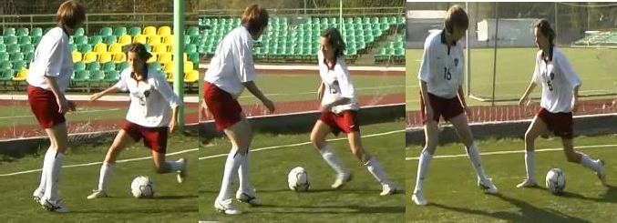

Фото 1. Обманные движения (финты)

Чем больше обманных движений при разучивании – тем лучше выбрать способ контроля мяча в любом способе.
Обучать финтам следует при достаточном усвоении материала по ведению мяча. Вначале обучают финтам, которые основаны на изменении скорости ведения, затем – направления ведения. Вместо касания мяча делаем выпад в сторону или через мяч – и уходим в противоположную сторону. В это обманное движение нужно вносить элемент импровизации.

Психологические аспекты подготовки юных футболисток

Важным элементом в женском футболе является психологическая подготовка. Она воспитывает следующие качества:
- уверенность в своих силах;
- желание достижения успеха и стремление бороться до конца;
- оптимальный уровень мотивации и эмоционального возбуждения (оптимальная боевая готовность);
- устойчивость к стресс-факторам спортивной деятельности;
- способность к психологической саморегуляции.

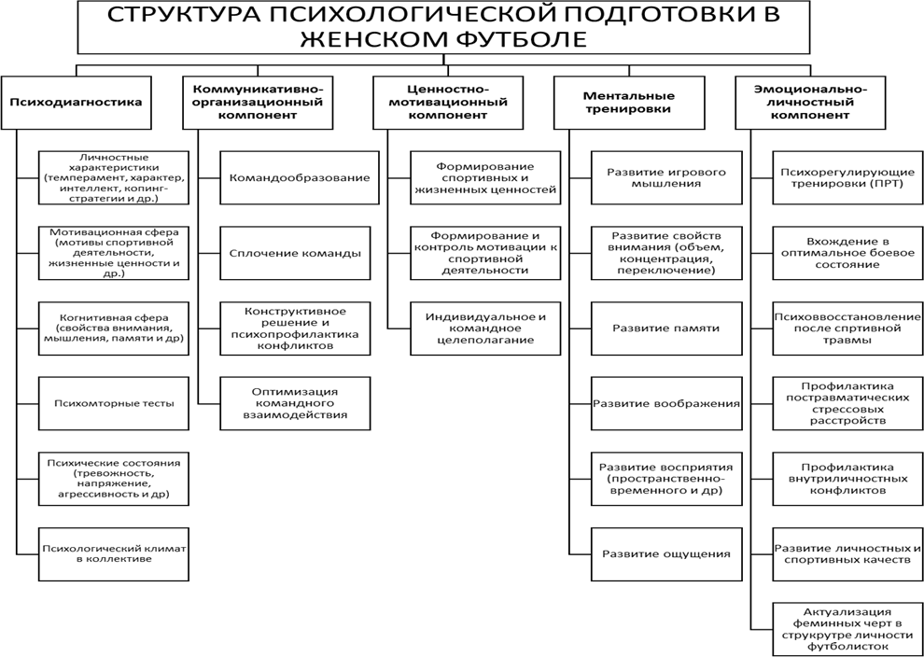

Рис. 1. Структура психологической подготовки в женском футболе

В зависимости от возраста и текущего этапа подготовки объем,
содержание, формы и методы психологического обеспечения в женском футболе имеют свою специфику.
На этапе спортивной специализации (возраст 10-14 лет) значение психологической подготовки возрастает. Количество игр и соревнований на данном этапе существенно увеличивается, при этом в силу половозрастных характеристик отмечается лабильность эмоционального состояния. Сохраняется повышенная ранимость, чувствительность, но улучшается коммуникативность, проявляется самостоятельность, уравновешенность и самоконтроль. На этом этапе большое влияние на силу мотивации оказывает деятельность тренера.
Выбор футбола – спорта, традиционно считающегося мужским, – должен быть осознанным и самостоятельным со стороны юной спортсменки. Стереотипы о «месте и роли женщины» не должны препятствовать спортивному развитию. Элементы когнитивного тренинга позволяют в достаточной мере сформировать развитое игровое мышление, креативность, улучшить показатели

скорости обработки информации и скорость реакции. Приводим пример ментальных упражнений для футболисток в возрасте 11–13 лет.

Комплекс упражнений «Волевое внимание».
Цель: развитие креативности и игрового мышления
Задачи: совершенствование процессов внимания, восприятия, мышления, памяти; развитие скорости реакции; оптимизация межполушарного взаимодействия для улучшения овладения технико-тактическими приемами игры.
Продолжительность: 10 мин. от общего времени одного тренировочного занятия; данная программа рассчитана на 4–6 тренировочных занятий с последующим усложнением и модификацией.
Специфика: параллельное включение комплекса упражнений в работу игроков с футбольным мячом.
Инвентарь: 2 теннисных мяча.

Содержание:
Разминочные упражнения:
- Стоя на месте, вращение теннисных мячей в двух руках в заданном направлении: от себя, к себе, влево, вправо.
- Чеканка теннисного мяча поочередно левой и правой ладонью с параллельным вращением второго мяча свободной рукой.
- Ловля мяча в свободном падении поочередно левой-правой рукой, одновременно двумя руками.
Включение упражнений в работу с футбольным мячом:
- Ведение футбольного мяча по заданной схеме + вращение в ладонях двух теннисных мячей.
- Ведение футбольного мяча по заданной схеме + вращение одного теннисного мяча вокруг корпуса влево, при перемене траектории движения (возврат) – вправо.
- Ведение футбольного мяча по заданной схеме + контроль рук внизу/вверху/перед собой.
- Ведение футбольного мяча по заданной схеме + упражнение
«Пальцовки» (развитие функций мозга.).
Выполнение упражнения в паузах (во время выполнения другим игроком основного упражнения):
- Простое жонглирование теннисным мячом: слева направо – верхняя передача, справа налево – нижняя передача. Смена рук.
- Подбрасывание и ловля теннисного мяча с 1-2-3-4-5 хлопками в полете.

- Ловля мяча при свободном падении (максимально быстро для развития скорости реакции, или в любой точке на траектории свободного падения для развития специфических форм восприятия и ощущения).
Вариант психотренинга, рекомендуемый для включения в программу психологического сопровождения футболисток, представлен в таблице 11.
Таблица 11

Программа психотренинга

Занятие | Содержание | Цели и задачи
ЗАНЯТИЕ 1 | - Первая встреча с группой спортсменок (6-10 человек).  - Упражнения «Знакомство».  - Теоретическая часть.  - Техника визуализации  «Любимое место» | - Информация о целях и задачах эксперимента.  - Раскрепощение, снятие напряженности.  - Информация о целях и задачах психологической подготовки в спорте.  - Работа с внутренним образом «Идеальная Я».  - Мышечное расслабление
ЗАНЯТИЕ 2 | - Разминка.  - Работа с сегментом глаз:  упражнение «Взгляд и эмоции».  - Релаксация: упражнение  «Визуализация ресурсного состояния» | - Снятие мышечных блоков в глазном сегменте.  - Напряжение и расслабление  окологлазных и других лицевых мышц.  - проживание различных эмоций через создание  актерских образов  - формирование позитивного внутреннего образа
ЗАНЯТИЕ 3 | - Разминка.  - Работа с челюстным сегментом.  - Упражнение «Скажи без слов».  - Релаксационное дыхание: упражнение «Горящая свеча» | - Снятие мышечных блоков в лицевом сегменте.  - Раскрепощение.  - Проработка негативных эмоций и состояний.  - Релаксация посредством  дыхательных упражнений

Использование специальных упражнений, тестов, методик послужит профилактикой межличностных конфликтов, неблагоприятных психических состояний и существенно улучшит показатели спортивной и личной сферах жизни футболисток.

Организация учебных модулей для футболисток 10–14 лет

Таблица 12

Модуль 1

Модуль | % | Содержание
1. Разносторонний бег и двигательные действия, игры с ловлей мяча и выбиванием, на  равновесие и координацию | 15 | - Подвижные игры, эстафеты с элементами бега и акробатики.  - Игровые задания с использованием различных ориентиров (конусы, фишки и т.д.).  - Игровые задания с использованием вспомогательных средств и инвентаря (ящики, скамейки и т.д.).  - Игра – основа всестороннего  физического развития
2. Игровые задания и игры с мячом с  изменением пространства,  жонглированием мячом на нитке и без нитки | 15 | - Игровые задания с разными мячами (например, теннисные мячи, мягкие мячи).  - Игровые задания на координацию движений с мячом.  - Игровые задания с двумя или тремя мячами.  - Мини-игры с мячом
3. Базовая техника в игровой форме: дриблинг, удары внутренней  стороной стопы, прием катящегося мяча и ведение, удары средней частью подъема | 20 | - Игровые задания и соревнования с дриблингом через небольшие ворота по обозначенному маршруту.  - Игровые задания с дриблингом и ударом по воротам.  - Игровые задания с передачей мяча через маленькие ворота.  - Игровые задания с вариацией передачи  мяча и завершающим ударом по воротам

4. Мини-игры в футбол | 50 | - Мини-игры в футбол: 3х2 +1 вратарь на 2 ворот / 4х2 +2 вратаря на 2 ворот.  - Мини-игры в футбол на 2(3) ворот.  - Мини-игры в футбол с различными целями (мини-воротами, конусами и т.д.).  - Непродолжительные турниры в мини-  футбол

Рекомендации по организации и проведению занятий.

Примерная структура занятия.
1. Подготовительная часть (разминка) – 15–20 мин:
- подвижные игры, эстафеты с элементами бега и акробатики;
- игровые задания с мячом на нитке и без нитки с использованием вспомогательных средств и инвентаря;
- мини-игры.

2(1). Основная часть (задания) – 20–30 мин:
- задания с разными по массе, упругости, объему мячами;
- задания с несколькими мячами;
- задания с ведением, передачей, ударом, приемами мяча в разной последовательности;
- задания с контролем мяча и обводкой препятствий;
- несложные задания на развитие координационных и скоростных способностей посредством эстафет, подвижных игр и игровых заданий с мячом и без мяча;
- мини-игры в футбол: 2х1; 3х1.
Ключевые моменты:
- обучение технике передвижения и владения мячом в игровой форме;
- передачи мяча низом внутренней стороной стопы (левой и правой ногой);
- мяч постоянно под контролем;
- наблюдение за партнерами;
- при обучении технике не предлагать «регламентированных» и монотонных двигательных заданий (выполнение только в динамике);
- избегать продолжительных ожиданий, выполнение в небольших группах.

2(2). Основная часть (игровое время) – 25–35 мин:
- мини-игры в футбол: 2х2; 3х3; 4х4; 5х5
- с несколькими воротами;

- с разными целями;
- со свободой действий;
- непродолжительные турниры (идеально 4х4);
- занятия начинаются и заканчиваются работой с мячом.

3. Заключительная часть – 5 мин:
- индивидуальный отдых;
- упражнения на восстановление.

Рекомендации для тренера.
- Проявляйте терпение.
- Будьте образцом для подражания.
- Достижение максимальных результатов и очков – не главное.

Рекомендации по организации подготовки.
- Футболистка получает индивидуальное задание и выполняет его самостоятельно. Могут тренироваться несколько футболисток одновременно, но каждая решает свою конкретную задачу.
- Работать с маленькими группами. Обращать внимание на простые правила заданий, облегченные мячи и небольшое пространство для игр.
- Ставить разносторонние игровые задания.
- Обучение групповому взаимодействию.
- Каждой ученице – мяч.
- Обучение через выполнение большого количества контактов с мячом.
- Обучение игре двумя ногами.
- Обучение обманным движениям.
- Добиваться результата через качество выполнения двигательного задания, а не интенсивностью или количеством повторений.
- Позволять играть на всех позициях.
- Объяснять и демонстрировать задания и игры.

Контроль подготовленности.
После завершения обучения девочка возраста 10–14 лет должна уметь выполнять:
- бег 30 м – за 5,9–6,0 с;
- ведение мяча 30 м с обводкой 5 стоек – 6,5–7,0 с;
- прыжки в длину с места – 150–155 см;
- жонглирование правой и левой ногой – 50–100 раз;
- отжимание от гимнастической скамейки – 6–10 раз.
Основными техническими элементами футбола, которые изучают футболистки на этом этапе, являются ведение, финты. Также начинается обучение приему и остановке мяча, ударам по мячу.

Цели подготовки:
- Обучение через мини-игры по правилам «уличного» футбола.
- Обучение скоростной работе с мячом.
- Обучение через игру технике владения мячом двумя ногами.
- Обучение умению выбирать позицию и ориентироваться в пространстве.
- Обучение групповым взаимодействиям.
- Формирование индивидуальности через отношение к победе или поражению.
- Развитие координационных способностей и кондиционных двигательных качеств (скоростных способностей, выносливости, гибкости).
- Поддержание постоянного игрового тонуса.
- Становление креативного игрока.
В этом возрасте по-прежнему доминирует обучение разносторонним движениям. Особое внимание уделяется совершенствованию координационных способностей и индивидуализации тренировочного процесса. Уточняются методы обучения качественному и вместе с тем скоростному дриблингу – постепенно переходят к финтам с «выпадом», «переступанием» через мяч и так далее. В центре внимания – работа с мячом, различные варианты игры в мини- футбол для обучения базовым техническим приемам и тактическим действиям. Как правило, в игровых ситуациях редко встречается полная остановка мяча. Этот навык необходимо тренировать для выработки глазомера, точного определения касания мячом земли, постановки опоры, накрывания мяча без дробления, т.е. определения точки приема мяча во времени и пространстве.
Техника и тактика составляют основу содержания учебной программы. Период высокой чувствительности для развития координационных способностей и совершенствования технического мастерства.
В тактическом плане – переход на поле 50х70 м. Система 3-2-3 (но без опорного) является хорошим продолжением системы 3-3. 12–13-летние девочки уже понимают тактические принципы – такие как направленность и точность передачи мяча, хотя часто могут ошибаться.
Необходимо регулярно проводить занятия, направленные на обучение тактическому построению и взаимодействию между игроками. Главное – использовать благоприятный период для обучения.

Пример отработки тренировочного задания: остановка мяча и типичные ошибки при ее выполнении

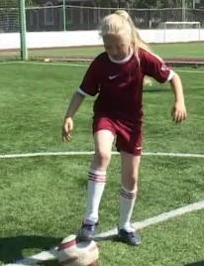 | 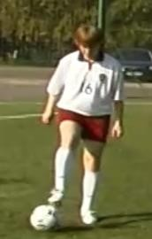 | 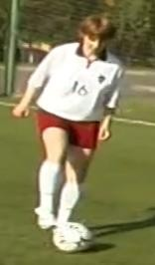
Ноги должны быть в  движении.  Затем ставится опорная нога, а вторая нога  накрывает мяч, чтобы он  остался под подошвой | Ошибка: высоко поднимаем ногу, отрываем ногу и поэтому сильно дробим остановку  мяча. Не нужно поднимать ногу высоко,  чтобы не дробить мяч.  Это  достигается большим  количеством  повторений | Ошибка: игрок часто делает наскок на мяч на опорной ноге.  Нужно вначале поставить опорную ногу – затем накрыть мяч

Таблица 13

Модуль 2

Модуль | % | Содержание
Физическая подготовка в игровой форме | 20 | - Подвижные и спортивные игры.  - Игровые задания с элементами бега, прыжков и акробатики на развитие координационных и  скоростно-силовых способностей: преодоление препятствий, эстафеты (особенно в зале).  - Игровые задания с мячом на развитие  координационных и скоростно-силовых способностей, пространственную ориентацию: жонглирование, 1х1.  - Игра – основа всестороннего физического  развития.
Техническая (тактико- техническая) подготовка | 20 | - Задания на быструю работу ног и контроль мяча: удары, передачи, ведение, дриблинг, прием мяча.  - Систематическое обучение основам техники:  круговая тренировка (дриблинг, обманные движения, удары ногой и головой, прием/ведение мяча).  - Игры и игровые задания с акцентом на индивидуальные тактико-технические действия (на ограниченном пространстве, с более сильным  соперником, под прессингом).  - Индивидуальное обучение технике с учетом  «сильная/слабая нога».
Индивидуальна я и групповая тактика | 20 | - Индивидуальные атакующие действия при игре 1х1 – например, нападающий выполняет ведение мяча в сторону соперника или действует спиной к оппоненту (блокирует мяч).  - Индивидуальные и групповые атакующие действия при игре 2х2; 3х3; 4х4: «открывание»,  «забегание», игра в стенку, импровизация. Индивидуальные и групповые оборонительные действия при игре 1х1; 2х2; 3х3; 4х4: контроль  защитником перемещений мяча, игроков и партнеров.

Модуль | % | Содержание
Индивидуальные и групповые действия при игре 7х7; 8х8; 9х9: расстановка, взаимозаменяемость,
персональная и зонная защита, положение «вне игры».
Двусторонние игры с  акцентом на выполнение заданий и  свободу действий  (импровизация) | 40 | - Игры 1х1, максимум 7х7; 8х8; 9х9 (в турнирах, чемпионате).  - Игры на несколько ворот и несколькими мячами.  - Игры в разных количественных составах  (численное превосходство или меньшинство – 2х1; 3х1; 4х3; 5 против 4, 5, 6).  - Вариации игр с «нейтральным» и на ограниченном пространстве.

Рекомендации по организации и проведению занятий.
Примерная структура занятий.

1. Подготовительная часть (разминка): 20–25 мин.
Комплекс специальной разминки
Часть 1. Беговые упражнения – 8 мин.
- Бег. Прямо вперед – 2 раза. Траектория движений обозначена 6–10 парами конусов на расстоянии примерно 5–8 м друг от друга. Бежать трусцой вместе, постепенно разогреваясь.
- Бедро наружу – 2 раза.
- Бедро внутрь – 2 раза.
- Движение по кругу вокруг партнера – 2 раза.
- Прыжки с контактами плечами – 2 раза.
- Быстрый бег вперед и назад – 2 раза.
Часть 2. Сила, координация, равновесие – 10 мин.
- Положение лежа. Статическое упражнение – 3 раза. Лежать лицом вниз, опираясь на предплечья и ступни ног. Поднять туловище, опираясь на предплечья, втянуть живот и удерживать такое положение 20–30 с.
- Статическое положение (лежа на боку) – 3 раза на каждом боку: 20–30
с.
- Задние мышцы бедра – 3–5 раз (60 с).
- Положение стоя на одной ноге, удерживая равновесие и обводя мяч
вокруг талии – 30 с.
- Носки кверху – 2 раза. Приседания, сгибая ноги в тазобедренном и коленных суставах, на 90 градусов с поднятием на носки – 30 с.
- Прыжки – 2 раза. Медленно сгибать ноги в коленном суставе на 90 градусов и выпрыгивать максимально высоко – 30 с.

Игры и игровые задания с мячом с акцентом на технику и технико- тактические действия (индивидуально, в парах или небольших группах). В перерывах – игры, эстафеты и игровые задания с элементами бега, прыжков и акробатики на развитие координационных способностей.
Ключевые моменты
Как альтернатива – предоставляйте детям непродолжительное время на самоподготовку (5 мин) для отработки действий с мячом (дриблинг, обманные движения).

2(1). Основная часть (задания) – 30–40 мин:
- индивидуальные и групповые задания с мячом для совершенствования технических приемов и технико-технических действий;
- единоборства 1х1 (с обработкой различных ситуаций);
- задания на быструю работу ног и «чувство мяча» (изменение темпа и направления движения;
- индивидуальные и групповые атакующие и оборонительные действия при игре 2х2; 3х3; 4х4 (открывания, забегания, игра в стенку, контроль перемещения мяча, игроков и партнеров).
Ключевые моменты:
- мяч постоянно под контролем;
- внимание на действия двумя ногами;
- обучение индивидуальным тактико-техническим действиям в игровой форме;
- в паузах между играми – выполнение заданий с акцентом на технику и индивидуальные тактико-технические действия;
- тренировка организуется таким образом, чтобы при выполнении индивидуальных и групповых заданий не вносились изменения по ходу их выполнения и не терялось драгоценное время на обучение (разметка игровых зон поля, количественный состав групп и т.д.);
- индивидуальный подход.

2(2). Основная часть (игровое время) – 35–45 мин:
- игры в разных количественных составах: численное превосходство или меньшинство;
- игры с «нейтральным», на ограниченном пространстве, на несколько ворот и несколькими мячами;
- индивидуальные и групповые атакующие и оборонительные действия при игре 7х7; 8х8; 9х9 (расстановка, взаимозаменяемость, персональная и зонная защиты, положение «вне игры»);
- непродолжительные турниры (идеально 5х5).

Ключевые моменты:
- в играх – акцент на удары в цель, «скрытую» передачу и импровизацию действий на завершающей стадии атаки;
- внимание на пространственную ориентацию: зрительный контроль ближних, отдаленных и дальних позиций;
- при проведении игр 7х7; 8х8; 9х9 размеры поля не должны превышать допустимых норм (50х70);
- привлечение более подготовленных игроков для выполнения заданий повышенной сложности;
- тактические схемы не должны быть сложными, соответствующими старшим возрастным группам;
- в паузах между играми – выполнение заданий с акцентом на технику и индивидуальные тактико-тактические действия;
- использовать изменения в правилах игры для совершенствования определенных тактико-тактических действий (например, дриблинг, передачи);
- позволять свободу действий в играх;
- проводить дискуссию на тему «Тактика игры в футбол».

3. Заключительная часть – 5–10 мин:
- индивидуальный отдых;
- упражнения на восстановление.

Рекомендации тренеру
- Все игроки должны считать себя важной частью команды.
- Постоянное общение с активным участием игроков.
- Справедливое отношение к сопернику и бригаде арбитров.

Рекомендации для построения занятий
- Детально и постепенно улучшать технику. Много повторений технических приемов в занятии и длительный период обучения (от трех до пяти недель).
- Обучение через максимально возможное количество контактов с мячом.
- Особое внимание в заданиях и играх на работу центра тяжести.
- Постоянное внимание игре двумя ногами.
- Постоянное внимание на точность движений, действий и пространственную ориентацию.
- Сочетание задания на технику и тактику в рамках одной задачи.
- Обучение групповым взаимодействиям с привлечением более подготовленных игроков для выполнения заданий повышенной сложности.

- Развитие координационных способностей и кондиционных двигательных качеств через игру.
- Индивидуальный подход в развитии сильных качеств.
- Особое внимание индивидуальному тренингу.
- Избегать продолжительных ожиданий. Работа в небольших группах.
- Добиваться от игроков активной позиции в тренировочной деятельности.
- Формирование креативного игрока. Предоставить свободу действий в

игре.

Контроль подготовленности.
После завершения периода обучения футболистка к 14 годам должна уметь

выполнять:
- точные передачи на дальние дистанции;
- действия двумя ногами;
- удары головой;
- действия в соответствии с игровыми системами: 1-4-4-2; 1-4-3-3.
Главный смысл индивидуальной подготовки – дать каждой юной футболистке максимум знаний, умений, самостоятельности, которыми она могла бы пользоваться в полном и гармоничном соответствии с тем, что ей дала природа.

Пример отработки тренировочного задания: неполная остановка мяча

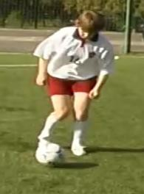 | 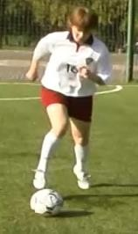 | 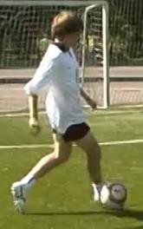
Неполная остановка.  Летящий мяч после приема покрываем подошвой, но в движении и под контролем | Основное замечание – сохранить форму бега при приеме мяча. Сразу  после приема мяча взять мяч под  контроль | Повторяя базовые  упражнения и меняя  траектории движения мяча, мы все точнее определяем  точку приема и улучшаем технику  контроля мяча

Пример отработки тренировочного задания: удары по мячу ногами

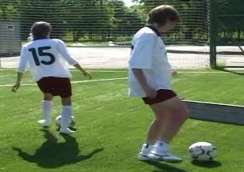 | 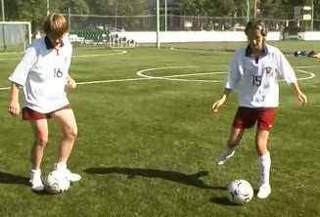 | 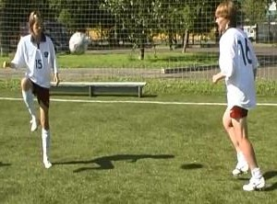
Удобнее всего разучивать удары у  скамейки, стенки, и в парах.  Основное замечание – форма  движений при ударе внутренней  стороной стопы. Это  обязательный разворот  корпуса и  стопы опорной ноги по отношению к направлению  удара. | Разворот, корпус развернут к опорной ноге, направленной  носком в  сторону удара.  Ошибка – отставание опорной ноги в момент удара по мячу. | Удар внутренней  стороной стопы, стоя в паре, с лету. Те же требования:  разворот, переступы, сохранение опоры. Ставить рекорды!  Количество передач усложнять, увеличивать  расстояния,  количество касаний, включая различные части тела.

Методические указания при выполнении нормативов для юных
футболистов на тренировочном этапе (этапе спортивной специализации)

По специальной физической подготовке:
        - Бег 30 м с ведением мяча выполняется с высокого старта, мяч можно вести любым способом, делая на отрезке не менее трех касаний мяча, не считая остановки за финишной линией. Упражнение считается законченным, когда игрок пересечет линию финиша. Судья на старте фиксирует правильность старта и количество касаний мяча, а судья на финише - время бега.
        - Бег 5х30 м с ведением мяча выполняется так же, как и бег на 30 м с мячом. Все старты - с места. Время для возвращения на старт - 25 сек. В случае нарушения правил прохождения отрезка футболист возвращается на старт (за счет 25 сек) и упражнение повторяется. Обязанности судей те же, что и при беге на 30 м с мячом.
        - Удар по мячу на дальность выполняется правой и левой ногой по неподвижному мячу с разбега любым способом. Измерение дальности полета мяча производится от места удара до точки первого касания мяча о землю по коридору шириной 5 м.
Для удара каждой ногой даются по три попытки. Засчитывается лучший результат ударов каждой ногой. Конечный результат определяется по сумме лучших ударов обеими ногами.

Таблица 14

Контрольные нормативы общей физической и специальной физической подготовленности на тренировочном этапе (этапе спортивной специализации)

№ п/п | Упражнения | Единица измерения | Норматив
№ п/п | Упражнения | Единица измерения | Юноши | Девушки
Для спортивной дисциплины «футбол»
1. | Бег 15 м с высокого старта | с | не более
1. | Бег 15 м с высокого старта | с | 2,8 | 3,0
2. | Бег 15 м с хода | с | не более
2. | Бег 15 м с хода | с | 2,4 | 2,6
3. | Бег 30 м с высокого старта | с | не более
3. | Бег 30 м с высокого старта | с | 4,9 | 5,1
4. | Бег 30 м с хода | с | не более
4. | Бег 30 м с хода | с | 4,6 | 4,8

5. | Прыжок в длину с места отталкиванием двумя ногами, с приземлением на обе ноги | см | не менее
5. |  | см | 190 | 170
6. | Тройной прыжок с места отталкиванием двумя ногами и махом обеих рук, с  последующим поочередным отталкиванием  каждой из ног | см | не менее
6. |  | см | 620 | 580
7. | Прыжок в высоту с места отталкиванием двумя ногами | см | не менее
7. | Прыжок в высоту с места отталкиванием двумя ногами | см | 20 | 16
8. | И.П. - руки за спиной. Прыжок в высоту одновременным отталкиванием двумя ногами | см | не менее
8. |  | см | 12 | 10
9. | Бросок набивного мяча весом 1 кг | м | не менее
9. | Бросок набивного мяча весом 1 кг | м | 6 | 4
10. | Наклон вперед из положения стоя с выпрямленными ногами на полу. Коснуться пола пальцами рук. Фиксация положения 2 с | Кол-во раз | не менее
10. |  | Кол-во раз | 1
11. | Техническое мастерство | Обязательная техническая программа по годам этапа

Методические указания по сдаче контрольных нормативов по технической подготовке:
- Удары по воротам на точность выполняются по неподвижному мячу правой и левой ногой с расстояния 17 м (подростки 10-12 лет - с расстояния 11 м). Футболисты 10-14 лет посылают мяч по воздуху в заданную треть ворот, разделенных по вертикали. Выполняется по пять ударов каждой ногой любым способом. Учитывается сумма попадания.
- Ведение мяча, обводка стоек и удар по воротам выполняется с линии старта (30 м от линии штрафной площади), вести мяч нужно 20 м, далее обвести змейкой четыре стойки (первая стойка ставится в 10 м от штрафной площади, а через каждые 2 м ставятся еще три стойки) и, не доходя до штрафной площади, забить мяч в ворота. Время фиксируется с момента старта до пересечения линии ворот мячом. В случае, если мяч не будет забит в ворота, упражнения не засчитываются. Даются три попытки. Учитывается результат лучшей попытки.
- Жонглирование мячом – выполняются удары правой и левой ногой (серединой, внутренней и внешней частями подъема), бедром и головой. Удары выполняются в любой последовательности без повторения одного удара более двух раз подряд. Учитываются только удары, выполненные разными способами, из них не менее раза головой, правым и левым бедром.

4.

Таблица 15

Контрольные нормативы по технической подготовке для юных футболистов 10-14 лет

Упражнения | 10 лет | 11 лет | 12 лет | 13 лет | 14 лет
Вбрасывание мяча руками на дальность  (м) | 12 | 13 | 14 | 15 | 13
Жонглирование (кол-во раз) | 20 | 25 | 30 | 35 | 40
Удар на дальность (м) – сумма правой +  левой ногой | - | 20-25 | 30-25 | 35-30 | 40-35
Удары по мячу ногой на точность (с 11 м  /17м (УТГ)) | 6 | 7 | 8 | 6 | 7
Бег 30 м с ведением мяча (сек.) | 6.4 | 6,0 | 5.8 | 5,4 | 5.2
Удар по мячу ногой с рук на дальность (м) |  | - | 28 | 30 | 34
Бросок мяча на дальность (м) |  | - | 12 | 14 | 16

Обучение футбольного вратаря (10-14 лет)

Акцент: происходит дальнейшее обучение техническим приемам; голкипер должен освоить школу техники игры вратаря.
Цель: расширение арсенала технических приемов.

Задачи:

- овладение имитационными и подводящими упражнениями, направленными на улучшение координационных способностей
- обучение и закрепление технических умений, в качестве основы для разнообразия действий вратаря в будущем, которые наиболее часто
применяются в игре;
- тестирование и отбор способных юных футболистов, пожелавших стать вратарем;
- воспитание специальных способностей для успешного овладения навыками игры вратаря (координации движений, быстроты, гибкости);
- развитие реакции на движущийся объект;
- умение ориентироваться в меняющейся обстановке игры;
- привитие навыков соревновательной деятельности.

Таблица 16

Соотношение видов подготовки

 | 10 лет | 11 лет | 12-13 лет | 14 лет
Техническая | 45% | 45% | 30% | 20%
Интегральная | 25% | 25% | 30% | 35%
Общ. физическая | 15% | 10% | 15% | 15%
Спец. физическая | 5% | 10% | 10% | 10%
Тактическая | 5% | 5% | 10% | 10%
Соревнования | 5% | 5% | 5% | 10%

Таблица 17

Количество и продолжительность тренировок

Виды  тренировок | 10, 11 лет | 12-13 лет | 14 лет
Специальное занятие  (вратарское) | 1 раз (45- 60 мин) | 1раз/неделя (60 минут) | 1 раз/неделя (60 минут)
Количество тренировок и игр/нед. | 2 раза (60мин)  +игра | 2-3 раза + 1 игра (общ. продолжительно сть - 8о мин., 15 мин. – спец. вратарское  занятие) | 4-5 раз/неделя (общ. продолжительность - 90 мин., 15-20 мин. - спец. вратарское занятие)

Характеристика юных вратарей 10-14 лет:
- улучшение координации, быстроты, выносливости и силы;
- хорошая зрительная память;
- хорошая самоуверенность;
- базовые навыки футбола;
- расширение и увеличение технических умений.
- хорошая зрительная и слуховая память;
- желание учиться;
- упорство;
- развитие соревновательного духа.

Содержание тренировки вратаря (10-14 лет)
Акцент: необходимо сформировать прочный двигательный навык по выполнению уже освоенных технических приемов, понимание смысла
собственных движений.

Технико-тактическая подготовка:
- дальнейшее освоение базовых технических приемов;
- виды перемещений в воротах;
- ловля низколетящих мячей, на средней высоте, высоких (без падений);
- изучение ловли и отбивания мяча с падением;
- дальнейшее обучение игре ногами;
- ввод мяча в игру (рукой, ногой);
- выбор позиции в воротах;
- вратарь всегда должен видеть мяч, не отвлекаясь и не отворачиваясь.

Физическая подготовка:
- улучшение координационных способностей;
- развитие общей выносливости;
- развитие специфических вратарских качеств (быстрота движений, специфических действий, ловкость, гибкость, прыгучесть).

Психологическая подготовка:
- воспитывать чувство уверенности и значимости в команде;
- решительность, смелость, настойчивость в достижении цели;
- объем, устойчивость и переключаемость внимания;
- способность к вероятному прогнозированию событий.

Роль тренера-преподавателя:
- методология, обучение технике (демонстрация, внедрение, исправление);
- эмоциональное и техническое лидерство;
- организационные и коммуникативные навыки;
- обучение стимулированием;
- закладывание командного духа.

Таблица 18

План-макет тренировки

Задачи | Части занятия.  Содержание (упражнения) | Дозировка | Методические  указания
Развитие гибкости, ловкости,  координации движений,  скоростно- силовых  возможностей, обучение  основным техническим и тактическим действиям | I. подготовительная (в т.ч. вводная):  - разминочный бег;  - общеразвивающие упражнения;  - упражнения на развитие  ловкости, гибкости, координации движений, прыгучести (акцент на гибкость)  II. основная:  (видео и фото: правильное выполнение технических приемов ловли мяча, освоение  индивидуальной техники вратарских действий).  - эстафеты с элементами футбола с мячом, без мяча; виды  перемещения в воротах; упражнения для развития быстроты специфического  действия (ловля мяча в падении); базовые технические приемы; ввод мяча в игру (рукой, ногой); подвижная игра с элементами  футбола, отработка действий вратаря в роли последнего защитника (первый-последний пас).  III. заключительная:  - упражнение на восстановление дыхания, растяжение и  расслабление; подведение итогов. | 10 мин  45 мин  5-10 мин | Характеристика нагрузки:  -  специфическая;  -  направленность  – смешанная;  - режим работы  – обучающий.  - правильное перемещение в воротах;  - удержание пойманного мяча.  Необходимо всегда стараться ловить мяч  «намертво»

Акцент: необходимо повторять уже пройденные приемы предыдущих занятий, обязательно в медленном темпе, постепенно увеличивая скорость выполнения движений, и переходить к более сложным упражнениям.

Техническая подготовка юного вратаря.
Перемещения.
Перемещения вратаря – ходьба и бег (обычный, спиной вперед, перекрестный, приставной, иногда смешанным способом). Большинство вратарских спринтов совершаются на короткие дистанции, длинные рывки используются для выхода из штрафной площадки. Используются приставные (боковые) и перекрестные шаги. Приставные (боковые) шаги являются частью короткого движения, перекрестные – длинного.
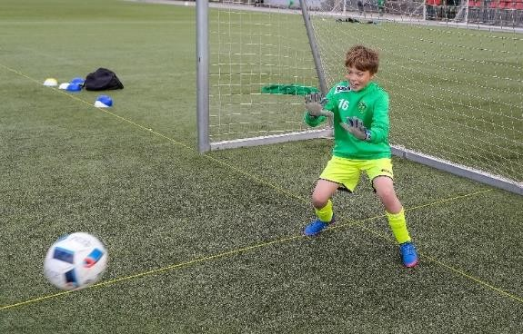
Рис. 2. Перемещения вратаря (тренировка)

Рекомендации.
Упражнения (без мяча) на постановку правильной работы ног, выполнение упражнений с простым оборудование (барьеры, обручи и т.д.) и без него. Прыжки на скакалке, разные варианты (по одному, по двое, на месте, в движении, вперед, назад и т.д.), с использованием гимнастических упражнений (перекаты, кувырки и т.д.).

Вратарская стойка.
Основной технический прием вратаря. Ноги немного согнуты в коленях и находятся на ширине бедер, вратарь готовиться совершить как бы «наскок» вперед. Руки, согнутые в локтях, находятся рядом с туловищем, разведены и направлены в сторону мяча. Центр тяжести над или перед ногами. Глаза непрерывно следят за мячом, вратарь настроен на прием мяча, чувствует и понимает игру, готов к любым неожиданностям в конкретном эпизоде.

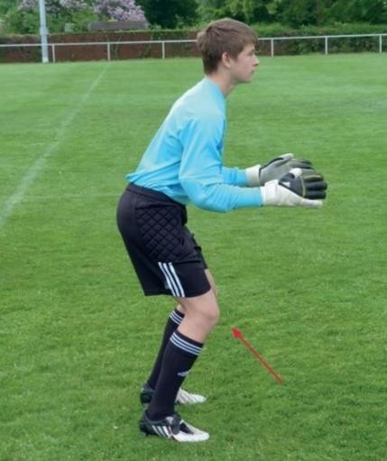
Рис. 3. Вратарская стойка

Рекомендации.
Во время индивидуальной работы с вратарями или в командной тренировке, заставлять юных вратарей во время различных упражнений, подвижных игр: по свистку (по команде тренера), мгновенно перестроиться и занять ту или иную вратарскую стойку в зависимости от игрового эпизода (10- 15 повторений на каждый вид вратарской стойки).

Техника ловли мяча.
Главное – удержать пойманный мяч, схватить его намертво. Для этого вначале необходимо погасить скорость полета мяча, сделав движение навстречу телом, руками, кистями. Первый контакт с мячом – касание его подушечками пальцев, которые создают округлую «полусферу», в которую и должен влететь мяч. В это время все тело вратаря, руки, шея, туловище совершают амортизирующее движение и участвуют в ловле мяча.
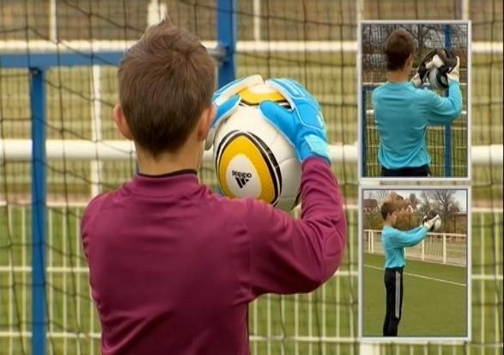
Рис. 5. Ловля мяча

Рекомендации.
Вратарь располагается в 5-7 метрах от специального щита либо ограничительной стены. Вратарь бросает мяч двумя руками в щит либо стену (как при вбрасывании из-за боковой линии) и ловит его после, правильно расположив кисти рук, после отскока двумя руками (30-50 раз).

Вратарь выполняет бросок мяча в щит или стену правой рукой, а ловит левой, и наоборот, поддерживая быстрый темп и качество техники выполнения приема (30-50 раз на каждую руку).
Два вратаря стоят друг напротив друга на расстоянии 3-10 метров. Вначале бросают мяч руками друг другу, затем тренер поочередно наносит удар по мячу в адрес вратарей, следя за правильностью ловли мяча (50 раз).

Техника приема низколетящих (на уровне живота) мячей.
Руки, слегка согнутые, выносятся ладонями вперед навстречу мячу. Одновременно туловище наклоняется вперед, а ноги сгибаются в зависимости от траектории полета мяча. В момент соприкосновения мяча с животом вратарь делает некоторое уступающее движение, подхватывает мяч и фиксирует его в
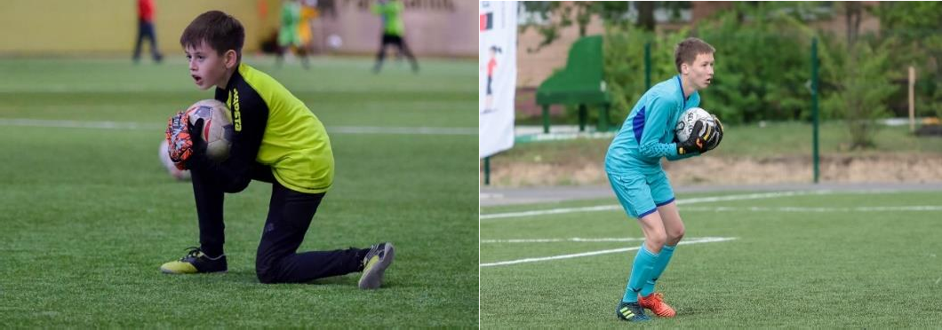
«корзинку».
Рис. 6. А) Прием низколетящего мяча. Б) Прием мяча на грудь

Рекомендации.
Два вратаря располагаются на линии ворот, недалеко от боковых стоек. Ассистент поочередно посылает мяч на уровне живота (50 раз), затем вратари меняются местами.

Техника приема мяча на грудь.
Принимая исходное положение в подготовительной фазе, вратарь выносит вперед или вперед-вверх (в зависимости от уровня полета мяча) согнутые в локтевом суставе руки. Ладони обращены к мячу с расставленными и полусогнутыми пальцами образуют своеобразную полусферу. Расстояние между большими пальцами незначительно (3-5 см). При соприкосновении с мячом пальцы обхватывают его спереди-сбоку. Скорость мяча гасится за счет уступающего вращения кистей и сгибания рук. В завершающей фазе вратарь, максимально сгибая руки, притягивает мяч к груди.

Рекомендации.
Два юных вратаря располагаются на линии, недалеко от боковых стоек. Ассистент поочередно посылает мяч на уровне груди (50 раз), затем вратари меняются местами.

Техника приема верхнего мяча.
Сложность этого приема состоит в том, что тело не может страховать мяч. Вся нагрузка ложится на руки. Контакт с мячом происходит двумя руками, подушечками пальцев, при этом глаза направлены на мяч. За счет изгиба рук движение мяча гасится, затем идет фиксация мяча в «корзинку».
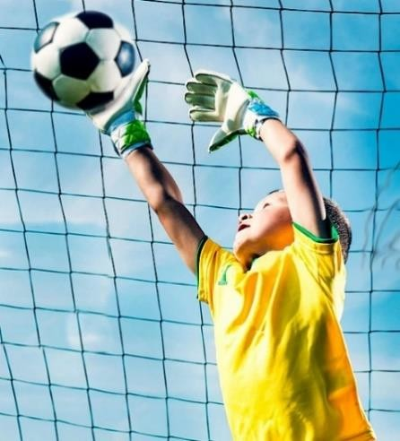
Рис. 7. Прием верхнего мяча

Рекомендации.
Два юных вратаря располагаются на линии ворот, ассистент (ассистенты) с 11-метровой отметки поочередно набрасывает мяч верхом каждому вратарю (8-10 раз). Вратари смотрят на мяч и стараются поймать его в верхней точке, затем возвращаются в ворота, перемещаясь вперед спиной.
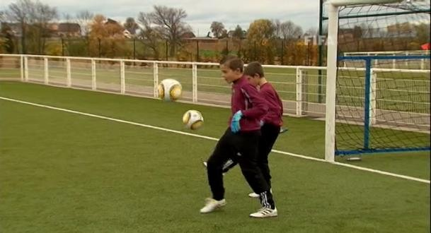
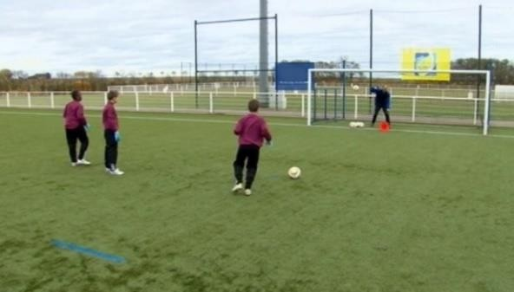
Рис. 8. Ловкость, координационные движения для умения играть ногами
Рис. 9. Удары на точность (обязательно попасть в конус)

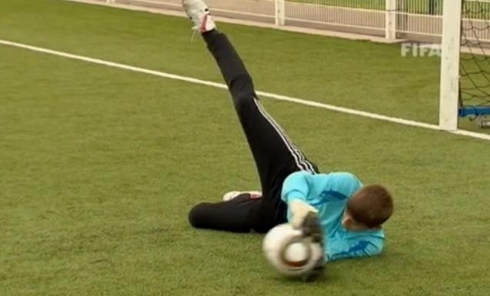
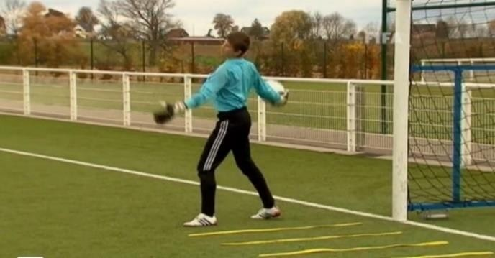
Рис. 10. Правильная ловля мяча в падении
Рис. 11. Правильный ввод мяча рукой из-за головы
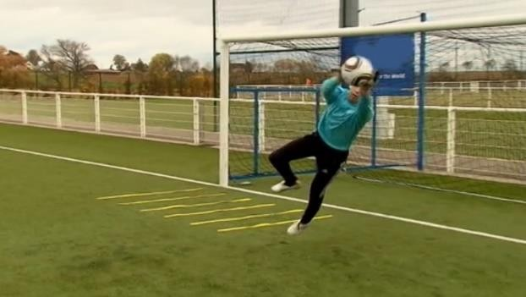
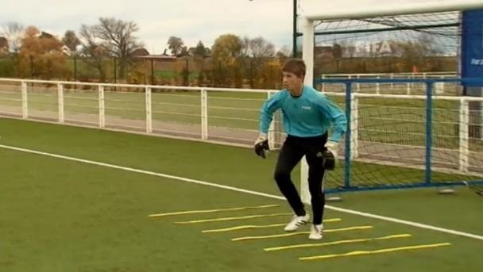
Рис. 12. Правильная ловля мяча в прыжке
Рис. 13. Быстрота перемещения ногами в воротах
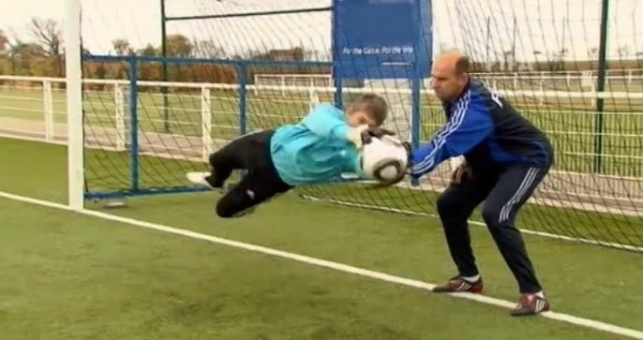
Рис. 14. Отработка правильных бросков за мячом

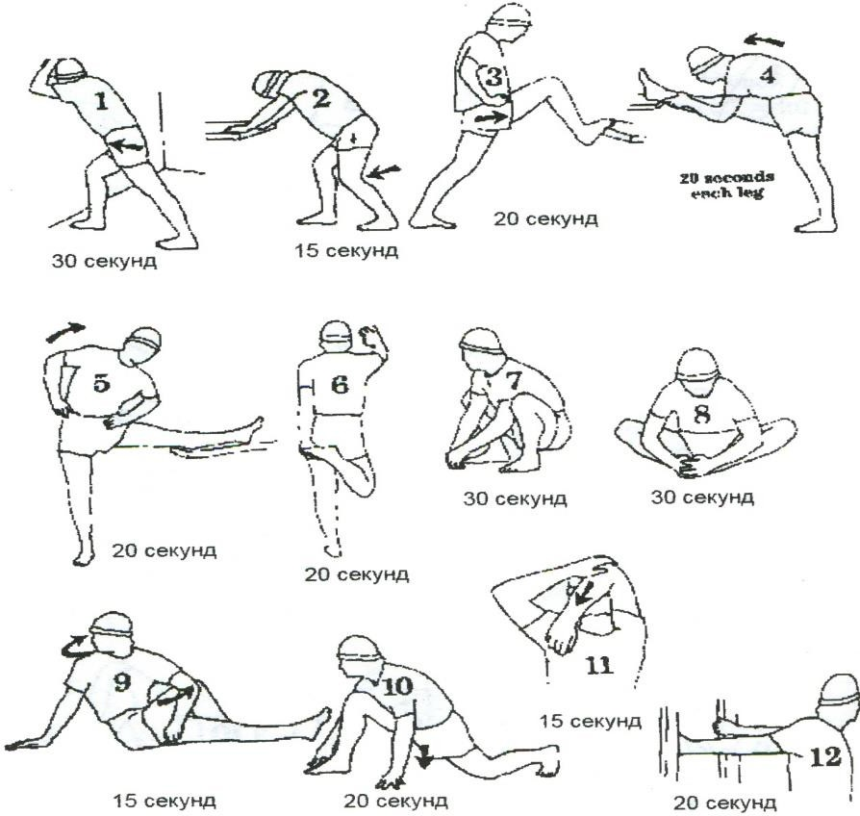
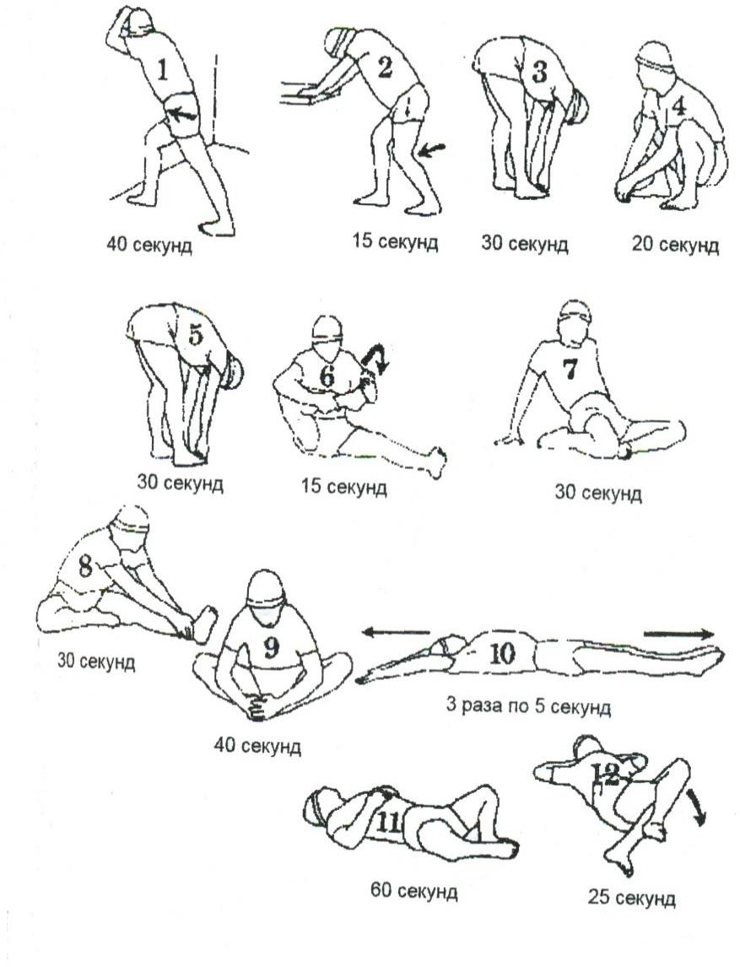
Рис. 15. Упражнения стрейчинга для юных вратарей

СИСТЕМА КОНТРОЛЯ
В содержание учебно-тренировочного процесса входит педагогический контроль, который проводится на всех этапах многолетней подготовки. Наблюдая за спортсменом, тренер делает поправки при неправильном выполнении движений, фиксирует уровень развития физических возможностей с помощью различных измерений и тестов.
В многолетнем учебно-тренировочном процессе различают три вида контроля: поэтапный, текущий и оперативный.
В практике спорта для оценки эффективности применяемых соревновательных и тренировочных нагрузок используются два пути.
Первый заключается в применении специальных контрольных испытаний, определяющих различные стороны подготовленности спортсменов по комплексу специально разработанных тестов.
Второй характеризуется контролем деятельности во время соревновательной борьбы, учетом роста спортивных результатов. При этом одним из ведущих требований является правильный выбор критериев оценки.
Издавна ведется поиск простых программ комплексной оценки физической подготовленности человека. Как правило, исследователи сталкиваются при этом с рядом проблем:
- неоднородность единиц измерений результатов тестирования;
- излишне большое разнообразие тестовых заданий в онтогенезе человека;
- низкий уровень мотивации в выполнении тестирования и др. Программа оценочных тестов предусматривает:
- доступность и надежность организации и проведения тестовых испытаний;
- тестирование в форме состязаний;
- оценку уровня физической подготовленности на основе сквозных тестов;
- выявление индивидуального уровня подготовленности на основе сравнения со средневозрастными показателями;
- возможность использования результатов тестирования для корректировки индивидуальных и групповых программ подготовленности.
Педагогический контроль является неотъемлемой частью эффективного управления подготовкой юных спортсменов на всех этапах становления их мастерства. Под ним понимается система мероприятий, направленных на получение показателей, характеризующих уровень различных сторон подготовленности учащихся. В практике физического воспитания выделяют

пять видов педагогического контроля, каждый из которых имеет свое функциональное предназначение.
Предварительный контроль служит для получения исходных данных уровня подготовленности занимающихся и определения степени их готовности к предстоящим занятиям. Обычно он проводится в начале учебного года. Данные такого контроля позволяют уточнить учебные задачи, наметить средства и методы их решения.
Оперативный контроль предназначен для определения срочного тренировочного эффекта в рамках одного учебного занятия с целью целесообразного чередования на нем нагрузки и отдыха. Например, динамики результатов, демонстрируемых учащимися при выполнении определенного двигательного задания: времени преодоления заданной дистанции, прыжка в длину или высоту и т.п. в ходе определенного числа повторений или временного интервала.
Текущий контроль служит для определения содержания ближайших занятий и величины физической нагрузки на них. С его помощью определяется текущее состояние учащихся.
Медицинский контроль. Медицинское обеспечение лиц, проходящих спортивную подготовку в ДЮСШ, осуществляется работниками в соответствии с Порядком оказания медицинской помощи при проведении физкультурных и спортивных мероприятий, утвержденным приказом Минздравсоцразвития России от 09.08.2010 №613н (зарегистрирован Минюстом России 14.09.2010, регистрационный №18428), и последующих нормативных актов, принимаемых федеральным органом исполнительной власти в сфере здравоохранения по данному вопросу. В соответствии с пунктом 2 указанного приказа в оказание медицинской помощи входт:
- периодические медицинские осмотры;
- углубленное медицинское обследование спортсменов два раза в год
- дополнительные медицинские осмотры перед участием в спортивных соревнованиях, после болезни или травмы4
- врачебно-педагогические наблюдения в процессе спортивной подготовки с целью определения индивидуальной реакции спортсменов на тренировочные и соревновательные нагрузки;
- санитарно-гигиенический контроль за режимом дня, местами проведения тренировок и спортивных соревнований, одеждой и обувью;
- медико-фармакологическое сопровождение в период спортивной подготовки и при развитии заболевания или травмы;
- контроль за питанием спортсменов и использованием ими восстановительных средств, выполнений рекомендаций.

ИНФОРМАЦИОННОЕ ОБЕСПЕЧЕНИЕ ПРОГРАММЫ

Подготовка юных футболистов на тренировочном этапе (этапе спортивной специализации) предполагает использование тренером следующего материально-технического обеспечения: персональный компьютер (ноутбук), имеющий широкополосный доступ в сеть «Интернет» и лицензионное программное обеспечение, а также многофункциональное устройство (МФУ) для сканирования и распечатывания раздаточных материалов, а также расходные материалы к нему.
Учебно-методическая литература для данной дисциплины имеется в наличии в электронном виде, в частности, в Электронной библиотеке образовательных и научных изданий Iqlib – www.iqlib.ru, предоставляющей наиболее полные комплекты необходимой литературы в соответствии с требованиями государственных образовательных стандартов с соблюдением авторских и смежных прав.

Список основной рекомендуемой литературы

- Безруких М.М. Возрастная физиология: (Физиология развития ребенка): Учеб. пособие для студ. высш. пед. учеб. заведений / М.М. Безруких, В.Д. Сонькин, Д.А. Фарбер. – М., Academa, 2003 [Электронный ресурс]. – Режим доступа: https://www.studmed.ru/view/bezrukih-mm-sonkin-vd-farber-da- vozrastnaya-fiziologiya-fiziologiya-razvitiya-rebenka_97b1fb2aebc.html
- Боген М.М. Обучение двигательным действиям. – М.: Физкультура и спорт, 1985. 3. Бойко В.В. «Целенаправленное развитие двигательных способностей человека». М.: ФиС, 1987
- Губа В.П. Интегральная подготовка футболистов [Текст]: учеб. пособие. – М.: Советский спорт, 2003 [Электронный ресурс]. – Режим доступа: https://www.dokaball.com/images/files/Guba_V_P_- Integralnaya_podgotovka_futbolistov-2.pdf
- Дорохов Р.Н. Метрическая методика соматодиагностики растущего и развивающегося организма ребенка / Дети, спорт, здоровье : Вып. 13 Межрег. сборник научных трудов по проблемам интегральной и спортивной антропологии под общ. ред. д.м.н., проф. Р.Н.Дорохова. – Смоленск, 2017 [Электронный ресурс]. – Режим доступа: http://www.sgafkst.ru/images/nauka/izdat/deti_sport_sdorovye_vyip-13_2017.pdf
- Дроздова М.С., Филимонова С.И., Филимонова Ю.Б., Аверясова Ю.О., Казакова В.М. Метод телесно-ориентированной психотерапии в системе

психологической подготовки спортсменок условно мужских видов спорта Культура физическая и здоровье. – 2018. – Т. 66. – № 2. – С. 119–121.
- Зациорский В.М. Физические качества спортсмена. – М.: Физкультура и спорт, 1966 [Электронный ресурс]. – Режим доступа: https://footballstudy.ru/sites/default/files/article/1043/files/zaciorskiy-vm-fizicheskie- kachestva-sportsmena_4735581a262.pdf
- Золотарев А.П. Методические основы интегральной подготовки юных футболистов // А.П. Золотарев, Р.З. Гакаме, В.З. Ивасев. Физическая культура, спорт – наука и практика. – 2004. – № 1-4
- Золотарев А.П. Структура и содержание многолетней подготовки спортивного резерва в футболе // Теория и практика физической культуры. – 2008. – №3.
- Иванов О.Н., Портнов А.В. Начальная подготовка вратаря в футболе (учебно-методическое пособие). – Малаховка, ФГБОУ ВО «МГАФК», 2015.
- Иванов О.Н. Этапы многолетней подготовки юных футболисток. Учебно-метод. пособие / О.Н.Иванов, МГАФК. – Малаховка, 2018 [Электронный ресурс]. – Режим доступа: https://footballstudy.ru/sites/default/files/article/1045/files/02._Etapy_mnogoletney_p odgotovki_futbolistov.pdf
- Иссурин В.Б. Блоковая периодизация спортивной тренировки. – М.: Сов. спорт, 2010.
- Кузнецов А.А. Футбол. Настольная книга детского тренера. – М: Профиздат, 2011. – 408 с.
- Лексаков А.В., Власов А.Е., Калинин Е.М., Кочешков Н.А. Разработка научно-обоснованных предложений по совершенствованию спортивной подготовки футболистов 15-17 лет на современном этапе развития футбола : Научно-исследовательская работа. – М.: 2017
- Матвеев Л.П. Основы спортивной тренировки. – М.: Физкультура и спорт, 1977. – 280 с.
- Осташев П.В. Прогнозирование способностей футболиста / П. В. Осташев. – М. : Физкультура и спорт, 1982. – 96 с. : ил.
- Приказ Министерства спорта РФ от 25 октября 2019 г. №880 об утверждении Федерального стандарта спортивной подготовки по виду спорта
«футбол» [Электронный ресурс]. – Режим доступа: http://docs.cntd.ru/document/563677665
- Программа подготовки футболистов 10-14 лет : Методические рекомендации. – РФС, 2015 г. [Электронный ресурс]. – Режим доступа: https://static.rfs.ru/content/page/document/2018/02/5a86fb253872b.pdf

- Селуянов В. Н. Физическая подготовка футболистов / В.Н. Селуянов, С. К. Сарсания, К. С. Сарсания. – М.: ТВТ Дивизион, 2004. – 192 с.
- Семенов Л.А. Определение спортивной пригодности детей и подростков: биологические и психолого-педагогические аспекты. – М.: Советский спорт, 2005. – 76 с.
- Сучилин А. А. Теоретико-методологические основы подготовки резерва для профессионального футбола : диссертация ... доктора
педагогических наук в форме науч. докл. : 13.00.04. - Волгоград, 1997. - 78 с. : ил.
- Теория и методика спортивных игр: учебник для студ. высш. учеб. заведений / Ю.Д. Железняк, Д.И. Нестеровский, В.А. Иванов и др.; под ред. Ю.Д. Железняка. – 8-е изд., перераб. – М.: Издательский центр «Академия», 2013. – 464 с.
- Толстых Т.И. Становление социальной зрелости школьников на разных этапах развития // Психология и школа. – 2004. №4.
- Федосеев А.М. Оценка физического развития современных школьников, сдающих нормы комплекса ГТО / МГАФК. Выпуск XXIV. – Малаховка, 2015. – 184 с.
- Физиология развития ребенка. Руководство по возрастной физиологии
/ Под ред. М.М. Безруких, Д.А.Фарбер. – Москва-Воронеж, 2010.
- Футбол: Программа для футбольных академий, детско-юношеских спортивных школ, специализированных детско-юношеских школ олимпийского резерва и училищ олимпийского резерва / Под общей редакцией д.п.н., профессора, заслуженного работника высшей школы РФ В.П. Губы. – М.: Человек, 2015. – 208 с.
- Футбол: типовая учебно-тренировочная программа спортивной подготовки для детско-юношеских спортивных школ, специализированных детско-юношеских школ олимпийского резерва // М.А. Годик, Г.Л. Борознов, Н.В. Котенко, В.Н. Малышев, Н.А. Кулин и др. Российский футбольный союз. М.: Советский спорт, 2011
- Футбол: Учебник для институтов физической культуры. Под ред. Полишкиса М.С., Выжгина В.А. – М.: Физкультура, образование и наука, 1999
- Хан Бергер, Паул Герарс, Хенни Кормелинк, Хенк Мариман, Андрис Юлдеринк. Уроки футбола для молодежи. Овладеть мячом и учиться играть в команде : Учебное пособие. – М.; Олимп: 2010
- Шамардин А.А. Целевая функциональная подготовка юных футболистов: Монография. – Волгоград: Волгоградское научное издательство, 2009. – 264 с.

- Carsten Dohm, Thomas Frank “Age-related Training. Volume 1: 5-14 years old”. Danish Football Association. 2017
- FIFA COACHING. Подготовка тренеров ФИФА. – Цюрих, 2004.
- Stula A. Systemy szkolenia pilkarzy w wybranych rrajach I klubach europejskich. Badania wspomagajace efektywnosc szkolenia w Polsce / A. Stula, R. Firlus. – Opole, 2014. – 225 p.
- Stula A. Wybrane zagadnienia szkolenia I analizy gry pilkarzy noznych / F. Stula. – Opole, 2012. – 253 p.
- Willy Ruttensteiner “Learn from the Best”. Match and training philosophy for football coaches. 2010 Austrian Football Association

Перечень ресурсов информационно-коммуникационной сети
«Интернет», необходимый для освоения программы

- Сайт Министерства спорта Российской Федерации – http://sport.minstm.gov.ru
- Официальный сайт Министерства образования и науки РФ – http://www.minsport.gov.ru
- Сайт Российского футбольного союза – https://rfs.ru/
- Страница Программ РФС – https://rfs.ru/subject/1/projects
- Сайт Олимпийского комитета России – http://www.olympic.ru/
- Электронная библиотека образовательных и научных изданий Iqlib – www.iqlib.ru

Приложение 2

Основные тесты для оценки игровой подготовленности юных футболистов (по А.А. Кузнецову)
Скоростные качества.

Бег на 30 м. В забеге участвуют не более 2 человек, старт высокий, на сигнал «внимание» и свисток стартера. Время фиксируется ручным или электронным секундомером на начало движения. Дается 2 попытки. Записывается время, показанное в каждом забеге. Во внимание принимается лучшее время.

1. Специальная ловкость.

Рис. 16. Схема упражнения

Упражнение выполняется на травяной площадке длиной 13 метров. Старт и финиш – на одной линии. В 7 метрах от нее ставится стойка (флажок), и далее через каждые 2 метра вперед и 1 метр в сторону устанавливаются еще три стойки.
Испытуемому нужно встать спиной по направлению к стойкам и по сигналу последовательно и слитно выполнить программу:
    - два поворота на 360°;
    - два кувырка назад;
    - поворот на 180°;
    - кувырок вперед;
    - обегание стоек с правой стороны;
    - слаломный бег до четвертой стойки4
    - продвижение спиной вперед к линии финиша по прямой в коридоре между стойками.
Регистрируется время выполнения теста. Дается 2 попытки.

Специальная координация.

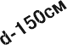

Рис. 17. Схема упражнения

Упражнение выполняется на площадке длиной 27 м. От линии старта последовательно через каждые 5 м обозначаются пять кругов диаметром 150 см. В 2 метрах от последнего круга находится линия финиша. Дается 2 попытки. Не разрешается входить с мячом в круги. Специальная координация оценивается по времени, затраченному на обводку, и количеству допущенных ошибок.

Вестибулярная устойчивость.
Испытуемый стоит на одной ноге (на левой, на правой поочередно), вторая нога согнута (ступня упирается в колено опорной ноги) и отведена в сторону, руки на поясе. Время регистрируется по секундомеру с момента, когда испытуемый закрывает глаза, и до момента, когда он теряет равновесие, разгибает отведенную в сторону ногу, чтобы не упасть. После этого испытуемый открывает глаза. Результаты должны укладываться в нормативы.

